Vizsgaremek

dokumentáció

Szoftverfejlesztő– és tesztelő technikus szakma

# Tartalomjegyzék

Tartalomjegyzék 2

Bevezetés 3

Fejlesztői dokumentáció 5

Felhasznált technológiák 5

Backend 6

A users/ adattáblához tartozó végpontok: 10

A place/ adattáblához tartozó végpontok: 11

A rents/ adattáblához tartozó végpontok: 11

A comments/ adattáblához tartozó végpontok: 12

A reported/ adattáblához tartozó végpontok: 12

Általános működés: 12

Frontend 13

Egyéb használt technológiák: 13

„Frontend” mappa felépítése: 14

„Services”, és azon belüli eljárások 16

Komponensek, és azon belüli eljárások 19

Fejlesztési lehetőségek 26

Felhasználói dokumentáció 27

Rendszerkövetelmények 28

Az alkalmazás elérése 28

Tesztelés 45

Összefoglalás 61

# Bevezetés

A modern technológia fejlődésével egyre nagyobb igény mutatkozik az üzleti folyamatok digitalizálására és automatizálására. Ez nincs máshogy a sportlétesítmények területén sem, ahol a hatékonyság és a foglalások megfelelő kezelése kulcsfontosságú. Ezek megvalósításában egy jól megtervezett informatikai rendszer nagyban segíthet.

Így amikor szeptemberben nekiálltunk kigondolni az ötletet, hogy milyen típusú programot próbáljunk meg lefejleszteni, arra gondoltunk, hogy olyat szeretnénk készíteni, ami hasznos, és ráadásul élvezettel is csinálnánk.

Arra jutottunk, hogy mivel mind a hárman szeretjük a labdarúgást, ezért egy ehhez kapcsolatos projektnek kezdünk neki. Végül egy focipálya és tornaterem foglaló rendszer fejlesztése mellett döntöttünk, mivel olyan hasonló oldallal, ahol bárki regisztrálhat általa elérhető termet, és eközben bárki bérelhet az elérhető termek közül nem találtunk.

A pontos elképzelésünk egy közösségi médiára hasonlító oldal, ahol nem csak bérelni és bérbe adni lehet termeket, hanem például hozzászólás formájában meg lehet osztani saját élményeinket, véleményünket a teremmel kapcsolatban, vagy éppen feltehetjük kérdéseinket akár a terem tulajdonosának is.

Ezáltal a mostani piacot elnézve teljesen egyedi rendszer alakulna ki, ami magában egy teljesen más foglalási élményt nyújtana a felhasználóknak, hiszen jelenleg, ha például egy tornatermet szeretnénk lefoglalni, akkor ugyan lehet találni kisebb gyűjtőoldalakat, ahol megtalálható több terem is, viszont ezek maximum 2-3 termet jelenítenek meg összesen. Ezen kívül általában saját weboldalaik vannak a termeknek vagy sportlétesítményeknek, így megnehezítve a keresést és az összehasonlítást.

Fő célunk Magyarországon lévő iskolák meggyőzése, hogyha termet szeretnének kiadni, akkor a mi platformunkat válasszák, így akár a legvégén egy több száz iskolából, sportközpontból, vagy akár később egyéb szórakozási létesítményekből álló platform tud kialakulni, ami nekik is megéri, hiszen pszichológiai értelemben nagyobb valószínűséggel fog foglalni a felhasználó egy termet, hogy ha több opciót is lát egymás mellett (életben például a különböző gyorséttermek ezért vannak egymáshoz közel).

Másrészről pedig ezzel akár a későbbiekben az iskolák tornatermeinek minősége is javulhat, hiszen, ha egy jó, tiszta, terem kerül kiadásra, amit a felhasználók szívesen bérelnek, akkor az iskolákhoz már jelentős pénzösszeg kerülhet a foglalások által, amivel ösztönözve őket a tornatermeik fejlesztésére, igényesebbé tételére.

Ezáltal ráadásul az iskolában tartott testnevelés órák minősége, élménye is fejlődhet, amivel egy egészségesebb, sportolni szerető generáció nőhet fel.

Összegezve, a projekttel egy piaci űrt töltenénk ki, és ezenfelül magára a környezetre, és az emberekre is pozitív hatást fejtenénk ki.

# Fejlesztői dokumentáció

## Felhasznált technológiák

A backendet ExpressJS keretrendszer, az adatbázist MySQL szerver biztosítja. A frontend padig Angular keretrendszerben teljesen reszponzív nézettel rendelkezik, a karbantartás(admin) felület kivételével, ami csak a gépi nézetet támogatja.

#### Backend

*Készítéshez használt programok:*

* Visual Studio Code 1.98.2
* XAMPP v3.3.0
* phpmyadmin
* Postman 10.16.0
* Excel

#### Frontend

*Készítéshez használt programok:*

* Visual Studio Code 1.98.2
* Google Chrome

#### Verziókezelés

*Készítéshez használva:*

* Git, Github

#### Kódolási konvenciók

A kódot git verziókezelővel használjuk.

#### Alapkönyvtárak

* Frontend
* API (Backend)
* Documents

## Backend

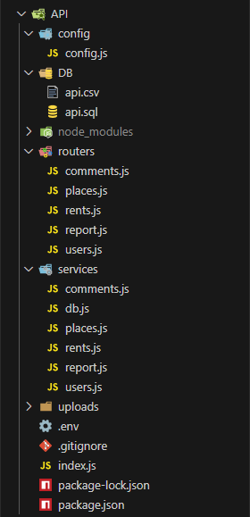A Backendet az API nevű mappa valósítja meg, annak felépítése:

**config/config.js** fájl fájl felel az adatbázis kapcsolat konfigurációjáért.

**DB/api.csv , DB/api.sql** fájlok felelnek az adatbázis esetleges importálására phpmyadmin segítségével.

**node_modules** mappában találhatóak az npm által telepített csomagok.

**routers** mappában találhatóak a végpontokhoz kapcsolódó közvetlen metódusok, amikor a végpont meghívódik, először ezek a metódusok futnak le a backenden.

**services** mappában találhatóak azok a metódusok amik az adatbázisba írásban, vagy onnan olvasásban felelősek.

**uploads** mappába kerülnek a teremhez feltöltött képek , amik adatbázisban mint url elérhetőek.

.**env** fájl tartalmazza a SECRETKEY-t, ami az athentication token előállításában játszik szerepet.

**package-lock.json / package.json** fájlok az npm csomagtelepítő fájljai.

**index.js** a törzs fájl, itt fut le a szerverindítás, kapcsolatlétrehozás, routerek meghívása, és a routerek végpontjainak az egyik beállítása: users/, places/, rents/, comments/, reported/.

**.gitgnore** fájl tartalmazza azokat a fájlokat amiket nem szeretnénk feltölteni git verziókezelőbe.

Az adatbázis **api** néven lett létrehozva, ami az alábbi táblákra lett leosztva:

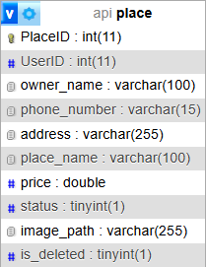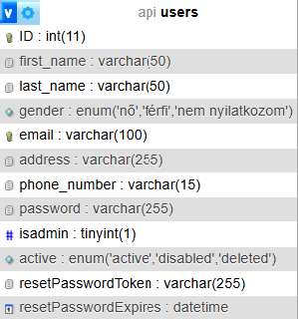

**Place**

**Users**

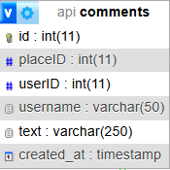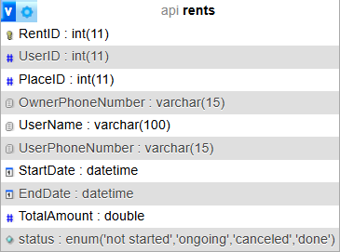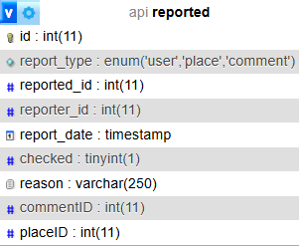

**Reported**

**Comments**

**Rents**

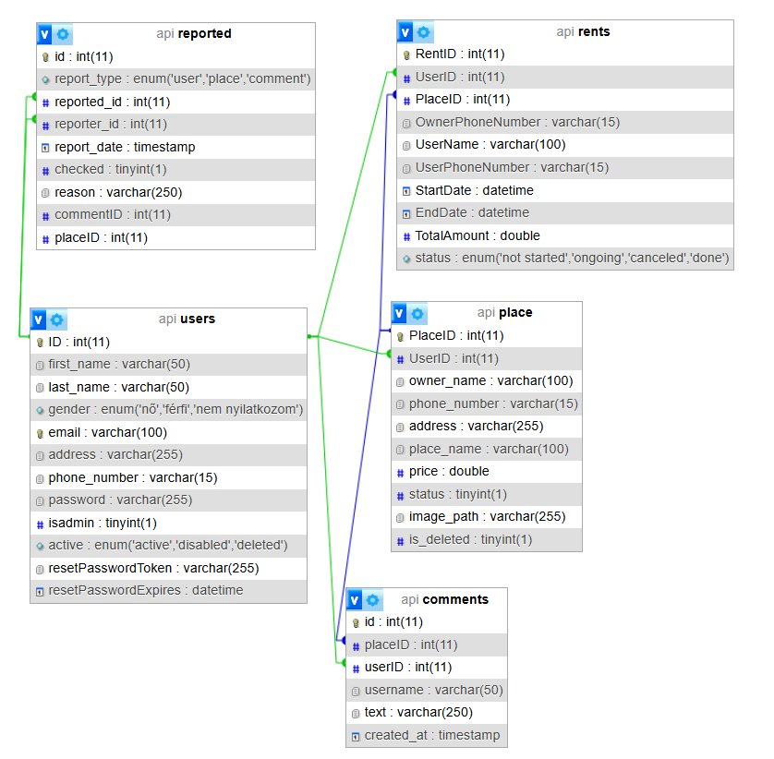**Adatbázis kapcsolatok**

Az adatbázishoz a fejlesztése közben az alábbi végpontok kerültek kialakításra:

### A users/ adattáblához tartozó végpontok:

|  |  |  |  |
| --- | --- | --- | --- |
| Végpont | Metódus | Azonosítás | Leírás |
| / | get | nem | összes felhasználó lekérdezése |
| /profile | get | igen | felhasználó lekérdezése ID szerint a profil oldalhoz |
| /:id | get | nem | felhasználó lekérdezése megjelenítéshez (pl. Főoldali adatok, bérlésnél, terem adatoknál) |
| /register | post | nem | felhasználó regisztráció |
| /login | post | nem | felhasználó bejelentkezés |
| /:id | delete | igen | Felhasználó törlése |
| /:id | patch | igen | Felhasználó adatainak frissítése |
| /sadmin-update-profile/:id | patch | igen | admin által a felhasználó szerkesztése |
| /isAdmin/:id | get | nem | Megnézi, hogy a felhasználó admin-e, visszaad egy igaz / hamis értéket |
| /forgot-password | post | nem | felhasználó elfelejtett jelszó esetén újat kérhet, aminek beállításához a link e-mailben érkezik |
| /reset-password | put | igen | új jelszót hoz létre a felhasználónak, ha elfelejtette |

### A place/ adattáblához tartozó végpontok:

|  |  |  |  |
| --- | --- | --- | --- |
| Végpont | Metódus | Azonosítás | Leírás |
| / | get | nem | Összes hely lekérdezése |
| /:id | get | igen | Helyek UserID szerinti lekérdezése |
| /places-rent/:PlaceID | get | igen | Helyek PlaceID szerinti lekérdezése |
| /create | post | igen | Felhasználó által hely létrehozása |
| /:id/image | delete | igen | A terem tulajdonosa tudja a terem képét törölni |
| /:id | delete | igen | Az terem tulajdonosa tudja a termet törölni |
| /:id | put | igen | A terem tulajdonosa tudja frissíteni a termet |

### A rents/ adattáblához tartozó végpontok:

|  |  |  |  |
| --- | --- | --- | --- |
| Végpont | Metódus | Azonosítás | Leírás |
| / | get | nem | Összes foglalás lekérdezése |
| /rent/:PlaceID | get | nem | Foglalás lekérdezése termek PlaceID alapján |
| /:userID/:rentID | get | igen | Foglalás státuszának lekérdezése annak frissítéséhez |
| / | post | igen | Foglalás létrehozása felhasználó által |
| /:userID/:rentID | put | igen | Kezdődátum, befejezési dátum, és státusz frissítése |
| /:id | get | igen | Termek lekérdezése felhasználók szerint |
| /:userID/:rentID | delete | igen | Foglalás törlése |

### A comments/ adattáblához tartozó végpontok:

|  |  |  |  |
| --- | --- | --- | --- |
| Végpont | Metódus | Azonosítás | Leírás |
| / | get | nem | Össze komment lekérése |
| /:placeId | get | nem | Kommentek termek szerinti lekérdezése |
| /user/:userID | get | igen | Kommentek felhasználó szerinti lekérdezése |
| /create | post | igen | Komment létrehozása felhasználó által |
| /:id | delete | igen | Komment törlése felhasználó által |

### A reported/ adattáblához tartozó végpontok:

|  |  |  |  |
| --- | --- | --- | --- |
| Végpont | Metódus | Azonosítás | Leírás |
| / | get | nem | Összes bejelentés lekérdezése |
| /create | post | igen | Jelentés létrehozása a felhasználó által |
| /update | put | igen | Leellenőrzött státusz frissítése |
| /:id | get | igen | Jelentés lekérdezése ID alapján |

### Általános működés:

A REST API http kéréseket fogad, melyek tartalmazzák a műveletekhez szükséges megfelelő adatokat. A kényes műveletek végpontjai védettek, autentikáció szükséges a használatukhoz. Ilyenek a fenti táblázatokban felsorolt, „Azonosítás” oszlopban „igen” szóval jelölt végpontok.

Ahol a fenti táblázatokban az „Azonosítás” oszlopban „nem” szó szerepel, azok a végpontok publikusak, nem szükséges regisztráció azok használatához.

Az adatok JSON formátumban kerülnek fogadásra / továbbadásra a Frontend oldal felé. A frontend oldalon pedig komponensek valósítják meg a vezérlést, amik közvetlenül a szervízekkel vannak kapcsolatban, ahol történik az adatbázisból való kiolvasás, és az adatok kiírása az adatbázisba.

Backend részen belül a routers mappában lévő metódusok felelősek a végpontok meghívására. A routers mappában lévő metódusok pedig általában a services mappában lévő metódusokat olvasva hajtják végre az adatbázisba való írást /olvasást.

## Frontend

A frontend angular keretrendszerrel készült, azon belül ahogy említettük komponensek (innentől component) valósítják meg a vezérlést, amik közvetlenül szervízekkel (innentől services) vannak összekapcsolva, és ott történik az adatbázisba való írás / kiolvasás.

### Egyéb használt technológiák:

* node package manager (npm)
  + NgbModule
  + FormsModule
  + NgxPaginationModule
* HtppClient

### „Frontend” mappa felépítése:

Az angular keretrendszernek, a GIT-nek, illetve az npm-nek köszönhetően az alábbi fájlok kerültek létrehozásra:

* .angular – angular működéséért felelős fájlok
* .vscode – angular működéséért felel, főleg a command parancsok kezelésére szolgál
* node_modules – npm által telepített bővítmények tárolása
* src – fő programfájlok, részletesebben lentebb lehet olvasni
* .gitignore – azok a fájlok nevét tárolja, amiket nem szeretnénk GIT-re feltölteni
* angular.json – angular beállításáért felelős
* package-lock.json – npm, és az általa letöltött csomagok beállítása / működése
* package.json - npm, és az általa letöltött csomagok beállítása / működése
* README.md – Programismertető
* tsconfig.app.json – Konfigurációs fájl
* tsconfig.json – Konfigurációs fájl
* tsconfig.spec.json – Konfigurációs fájl

#### „src” könyvtár felépítése:

* app/ - app könyvtáron belül találhatóak a kontrollerek, modellek, pipe-ok, és guardok
* assets/ - mappába találhatóak a használt képek
* index.html – a fő html fájl, a header szerepéért felelős
* main.ts – fő typescript fájl, nem lett benne módosítva semmi.
* style.css – fő stílus fájl, egységes stílushoz használt beállítások találhatóak benne.

#### „app” könyvtár felépítése:

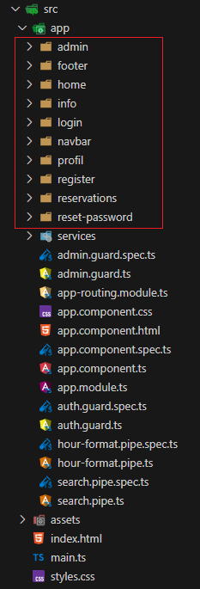**Piros négyzetben lévő mappák a komponensek mappái:**

* **admin** – admin oldal
* **footer** – lábléc
* **home** – főoldal
* **info** – alapértelmezett oldal / információs oldal
* **login** – bejelentkezési oldal
* **navbar** – navigációs sáv oldal
* **profl** – profil oldal
* **registe**r – regisztrációs oldal
* **reservations** – foglalások megtekintésére szolgáló oldal
* **reset-pasword** – elfelejtett jelszó esetén elérhető oldal.

**services** mappában találhatóak a komponenshez található szervízek, amik az adatbázis kommunikációra

**admin.guard** fájlok játszanak szerepet abba, hogy csak admin felhasználó érhesse el a karbantartás (azaz admin) oldalt.

**app-routing-module** felelős a navigáció működéséért.

**app.component** fájlok az alapértelmezett html, css, ts fájlok a routingon belül.

**app.module** fájl felelős az importok, és a declarations útvonalának a beállításért.

**auth.guard** felelős arra, hogy csak azok érhessék el a főoldalt, a profil oldalt, és a foglalások oldalt, akik be vannak jelentkezve.

**Hour-format.pipe** felelős az órák kiírásáért, és megformázásáért foglaláskor.

**Search.pipe** felelős a kereső mezők működéséért.

### „Services”, és azon belüli eljárások

#### Auth service

**isAdmin()** – megnézi, hogy a bejelentkezett felhasználó Admin-e., ha igen akkor pedig beállítja az isAdminSubject változót, hogy elérhető legyen az adminok számára a karbantartás oldal.

**getLoggedUser()** – lekéri a bejelentkezett felhasználót.

**ForgotPassword()** – egy emailt kér, és az emaillel együtt tovább küldi a users/forgot-password végpontra a kérést, így az email tulajdonosa kap egy elfelejtett jelszó emailt, amiben egy link található, ahol vissza lehet állítani a jelszót.

**isLoggedIn()** – igaz / hamis értéket küld vissza, lekéri a localstorage-ból a felhasználót, célja hogy megnézze a felhasználó be van-e jelentkezve.

**Register()** – users/register végpontra küldi a regisztrációkor megadott adatokat.

**Login()** – users/login végpontra küld bejelentkezési kérést, illetve, ha sikeres a bejelentkezés, akkor beállítja a localstorage-ba a loggedUser néven a bejelentkezett felhasználó adatait (jelszó, isAdmin, active, resetPasswordToken, resetPasswordExpire mezők kivételével), illetve beállítja a loggedUserSubjectet.

**Logout()** – users/logout végpontra küld kérést, majd ha sikeres, kijelentkezteti a felhasználót, azaz loggedUserSubject-et, isAdminSubject-et, és a userSub-ot nullára állítja, és eltávolítja a loggedUsert a localstorage-ból.

#### Base service

Itt található a httpOptions, illetve az apinak az url-je.

#### Place service

**getAllPlaces()** – lekéri a places/ végpontról az összes helyet.

**getAllComments()** – lekéri az összes kommentet.

**getPlaceById()** – lekéri a helyet a felhasználó azonosítója (userID) alapján a places/:userID végpontról.

**getPlaceByUserId()** – ugyanaz a metódus, mint a getPlaceById() viszont itt Observable-ként kapjuk meg az adatokat.

**getPlaceByPlaceID()** – terem azonosítója alapján kéri le a termet a places/places-rent/:placeID végpontról.

**deletePlaceImage()** – meghívja a places/:placeID/image végpontot, és kitörli a terem képének az url-jét.

**updatePlace()** – meghívja a places/:placeID végpontot, és a kapott adatokkal frissíti a terem adatait.

**deleteComment()** – meghívja a comments/:id végpontot, és az adott hozzászólást törli.

**updatePlaceFromForm()** – meghívja a places/:placeID végpontot és frissíti a terem adatait.

**deletePlace()** – meghívja a places/:placeID végpontot, és az adott azonosítójú termet törli.

**updateStatus()** – meghívja az updatePlace() metódust, a státusz értéket változtatva, felhasználóknak ez a fő törlés, ha azt szeretnék, hogy egyelőre ne legyen elérhető a terem.

**getComments()** – lekéri az összes hozzászólást a comments/ vlgpontról

**getCommentsById()** – felhasználó azonosítója alapján lekéri a comments/user/:userID végpontról a felhasználóhoz kapcsolódó kommenteket.

**addComment()** – comments/create végpontot meghívva létre tud hozni a felhasználó egy hozzászólást

#### Rents service

**getAllRents()** – lekéri az összes foglalást a rents/ végpontról.

**createRent()** – új foglalást hoz létre a rents/ végponton.

**cancelRent()** – véglegesen törli a foglalást a rents/ végponton.

**getRentsForUser()** – felhasználó azonosítója (userID) alapján kéri le a foglalásokat a rents/:userID végpontról

**getRentsByPlaceID()** – terem azonosítója (placeID) alapján kéri le a foglalásokat. A rents/rent/:placeID végpontról.

**updateRent()** – a rents/:userID/:rentID végpontot meghívva frissíti a foglalás adatait.

**getStatus()** – lekéri a foglalás státuszát a rents/:userID/:rentID végpontról.

#### Users service

**UpdateUser()** – patch kérést küld a users/:id végpontra, a felhasználó frissítése érdekében.

**sadmin()** – patch kérést küld a users/sadmin-update-profile/:userID végpontra, ha admin jogosultsággal rendelkezők profil adatokat szerkesztenek.

**deleteUser()** – users/:id végpontra küld egy delete kérést, és törli az adott felhasználót

**getUserById()** – users/:id végpontról lekérdezi a megadott azonosítójú felhasználó összes adatát.

**getAllUsers()** – lekéri az összes felhasználó összes adatát a users/ végpontról.

### Komponensek, és azon belüli eljárások

#### Admin komponens

**ngOninit() tartalmazza az alábbi metódusokat:**

* PlacesService.getAllPlaces()
* UsersService.getAllUsers()
* RentsService.getAllRents()
* PlacesService.getAllComments()
* Get metódus a reports/-ból

A meghívott metódusokból kapott válaszokat, adatokat feliratkozással különböző globális változókba mentjük, mint pl. : places, users, rents, comments, majd ezeket a html oldalon használva tudjuk megjeleníteni, illetve a typescript oldalon tudjuk tovább használni.

**Egyéb metódusok a komponensen belül:**

**updateReport()** – reports/update végpontre küldi el a jelentés frissített verzióját, azaz, ha az ügyintéző (admin) rányom arra, hogy leellenőrizte a bejelentést, akkor azt elmenti, méghozzá mindig ellenkező módon, azaz ha eddig az ellenőrzött mező 0 értékkel bírt akkor kattintásra, egyet visz fel a rendszer, ha padig 1-es értékkel bírt, akkor 0-ásat.

**viewDetails()** – megszerzi az admin felületen kiválasztott felhasználóra specializálódva az adatokat, méghozzá az alábbi metódusokat meghívva: getUserById(), getPlacesById(), getRentsByUser(), getCommentsById()

**GetPlacesById()** – meghívja a PlacesService.getPlaceById() metódusát, a választ pedig a placesByUser változóban tárolja el utána.

**deleteComment()** – meghívja a PlacesService.deleteComment metódust, és kérelmezi a komment törlését

**getCommentsById()** – A kiválasztott felhasználó kommentjeit lekérdezi a PlacesService.getCommentsById() metódusból, a választ pedig a commentsByUser változóba menti.

**getUserById()** – UserService.getUserById() metódusát meghívva menti el a kiválasztott felhasználó adatait a selectedUser változóba.

**getRentsByUser()** – lekéri a kiválasztott felhasználó foglalásait a RentsService.getRentsForUser() metódusból, és a kapott adatokat elmenti a rentsByUser változóba.

**UpdateUserAsAdmin()** – frissíti a felhasználó adatait méghozzá megnézve, hogy a frissítés során történt-e státusz (active) állítás a felhasználónál, és ha igen, akkor először meghívja a PlacesService.getPlaceById() metódust, és a felhasználó termeinek a státuszát 0-ra állítja, majd csak ezután hívja meg a UserService.sadmin() metódust.

**DeleteUser()** – kitörli a felhasználót meghívva a UserService.deleteUser() metódust. Csak akkor törli, ha nincs terme, illetve foglalása a felhasználónak, hiszen ha van, akkor nem célszerű törölni minden adatával együtt, és nem is javasolt, hanem helyette a státusz állítás van preferálva.

**UpdateRent()** – foglalás adatainak a frissítéséért felel, meghívva a RentsService.updateRent() metódust.

**cancelRent()** – RentsService.cancelRent() metódust meghívva töröl egy-egy foglalást az adatbázisból.

**convertDate()** – a foglalások dátumaihoz szükséges, a dátumformátumot erről: 2025-03-20T10:27, erre állítja át: 2025-03-20 15:00:00

**selectReport()** – reports/:id végpontot éri el, ahol válaszként lekéri a kiválasztott jelentés adatait, és elmenti azt a selectedReport változóba.

#### Footer komponens

A footer komponens legfőképp a lábléc megjelenéséért felelős, és csak tájékoztató jellegű, így lényegi feladatot nem lát el, egyedül a felfelé gomb mechanikája került ide eltárolásra az lábbi módon:

**scrollTop()** – az oldal tetejére görget.

#### Home komponens

**ngOninit metóduson belül található:**

**getPlaces()** meghívása,

illetve a **PlacesService.getComments()** metódus ami lekéri az összes kommentet.

**ngOniniten kívül:**

**selectPlace()** – a kiválasztott helyet behelyettesíti a place változóba.

**addComment()** – új kommentet ad hozzá, meghívva a PlacesService.addComment metódust.

**selectStartHour(), selectEndHour()** – foglalás kiválasztásakor ezek a metódusok mentik el a kiválasztott órákat a startHour, és az endHour változókba.

**isHourSelected()** – megnézi, hogy van-e kiválasztott óra a foglalásnál, vagy kifelejtette azt a felhasználó.

**selectDate()** – foglalásnál kiválasztja a foglalás napját, illetve ehhez a naphoz meghívja a **getRentsByPlaceID()** metódust, ami pedig megnézni a foglalt órákat, hogy azokat későbbiekben ki lehessen szedni a foglalási lehetőségek közül.

**formatDate()** – dátumformázást végez, az adatbázisban való egységesítés, és könnyebb érthetőség miatt, a végső formátum, amivé változtatja: 2025-03-10 15:00:00

**getRentsByPlaceID()** – alapjában véve meghívja a RentsService.getRentsByPlaceID metódusát, így lekérve az adott teremhez tartozó foglalásokat, majd azokból a foglalásokból az órákat kinyerve megnézi, hogy melyik napokon milyen idősávok azok, amik foglaltak, ezt pedig egy változóban elmentve tároljuk, hogy a foglalás meneténél meglehessen hívni, és így ne lehessen lefoglalni az adott már eleve foglalt órákat.

**reportComment()** – kommentek felhasználók általi bejelentésének mentését végzi, a végén meghívva a reports/create végpontját az apinak.

**reportPlace()** – termek felhasználók általi bejelentésének mentését végzi, a végén meghívva a reports/create végpontját az apinak

**reportUser()** – a felhasználók által más felhassznó jelentésére szolgáló metódus, a végén meghívva a reports/create végpontot

**deleteComment()** – a felhasználó tudja a saját hozzászólásait törölni (a gomb csak a saját kommenteknél jelenik meg, így nincs szükség egyéb ellenőrzésre, hisz alapból csak a saját kommentedet tudod törölni) meghívva a PlacesService.deleteComment-et.

**setComment()** – a kiválasztott hozzászólást belehelyezi a comment változóba.

**setPlace()** – a kiválasztott helyet beleteszi a place változóba

**setUser()** – a kiválasztott felhasználóba teszi bele a users/:userID végpontról lekért kiválasztott azonosítóval rendelkező felhasználó adatait.

**rentPlace()** – a hely foglalásának a lebonyolítása történik a metódusban, meghívja a getRentsByPlaceID() metódust, hogy megnézze a foglalt helyeket, és leellenőrizze, hogy nincs átfedés, majd dátumformázás után létrehozza a RentsService.createRent() metódust meghívva a foglalást. Illetve ha a felhasználó valamilyen módon mégis csak tudott átfedést generálni, akkor nem engedi lefoglalni neki a termet.

**getCurrentDate()** – lekéri a jelenlegi dátumot

**getDate()** – lekéri a jelenlegi dátumot hónap nap, perc pontossággal.

#### Info komponens

Info komponens szolgál a főoldalért, ahova a be nem jelentkezett felhasználók érkeznek az oldal megnyitásakor. Úgymond olyan elosztó oldalként szolgál. Ahol információkat lehet találni az oldalról. Külön metódusok nem tartoznak az oldalhoz, csak html, és css kódolása történt a komponensen belül.

#### Login komponens

ngOninit-en belül a **RentsService.getAllRents()** metódus hívódik meg, majd le ellenőrzi a rendszer, hogy a foglalás dátuma, és a jelenlegi dátum közt milyen viszony van, egybeesik, elmúlt már, vagy még nem következett be, majd ha frissítésre szorul, akkor az adott foglalás státuszát frissíti az RentsService.updateRent() metódust meghívva.

**formatDate()** – a foglalások státuszának frissítése érdekében dátumformázás történik.

**ForgotPassword()** – elfelejtett jelszó esetén kapott email címmel együtt meghívja az auth.ForgotPassword() metódust

**Login()** – bejelentkezésért felelős, meghívva a auth.Login() metódust, majd ha siekres a bejelentkezés, akkor átirányítja a felhasználót a böngészés oldalra.

#### Navbar komponens

ngOnInit-en belül: **auth.getLoggedUser()** – felelős azért, hogy megnézze, hogy a felhasználó admin-e, és ha igen, akkor a karbantartás fület megjelenítse html oldalon. **Auth.isAdmin** metódus is meghívásra kerül, hasonló célokból. És ezeket elmenti a feliratkozas valtozoba

ngOnDestroy-on belül leiratkozik a feliratkozas változóból, hogy a kijelentkezett változatát tudja mutatni a navigációs sávnak.

**Logout()** – kijelentkeztati a felhasználót meghívva az auth.logout() metódust, illetve törli a localstorage-ból a loggedUser-t.

#### Profil komponens

ngOnInit-en belül található a places/:userID végpontot hívó get metódus, ami lekéri a felhasználó azonosítójához tartozó termeket.

**Egyéb metódusok:**

**getRentsbyPlaceID()** – meghívja a RentsService.getRentsByPlaceID metódust.

**cancelRent()** – küld a RentsService.updateRent-re egy új státuszt, ami canceled, és így ezzel tudja a terem tulajdonos lemondani az esetleges olyan foglalásokat, amik valami oknál fogva nem jók neki.

**convertDate()** – dátum formázásért felel.

**updateProfile()** – userService.UpdateUser() metódusát hívja meg, és a kapott adatokkal frissíti a felhasználót, és adatait.

**onFileSelected()** – kiválasztott fájlt teszi bele a file változóba a képfeltöltésnél a terem résznél

**onFileSelectedUpdate()** – új feltöltött fájlok mentésére szolgál, hogy a későbbiekben a frissítéssel érzékelje az új kép feltöltését is.

**deletePlaceImage()** – meghívja a PlacesService.deletePlaceImage() metódust, és törli a feltöltött képet.

**createPlace()** – meghívja a palces/create végpontot, és a kapott adatokkal létrehozza az új termet.

**updatePlace()** – a kapott adatokkal frissíti a termet a PlacesService.updatePlaceFromForm() metódussal.

**inactivePlace() / activatePlace() / deletePlace()** – mindhárom a PlacesService.updatePlace() metódust hívja meg, és frissítik az adatokat státuszt / stástuszt / is_deleted funkciót.

#### Register komponens

**validatePassword()** – megnézi, hogy a megadott jelszó tartalmaz-e nagy, és kisbetűt, legalább 6 karaktert, és számot.

**Register()** – meghívja a validatePassword() metódust, majd utánna az auth.Register() metódust, és regisztrálja a felhasználót.

#### Reservations komponens

**isCancelable()** – megnézi, hogy a mostani dátum nagyobb-e mint a foglalás dátuma.

ngOnIniten belül: **getRentsForUser()** – ami pedig lekéri a rentsService.getRentsForUser metódussal a felhasználó foglalásait, illetve majd lekéri a helyeket a placeID segytségével a PlacesService.getPlaceByPlaceID() metódussal.

**cancelRent() –** meghívja a RentsService.updateRent metódust, és átállítja a foglalás státuszát ’canceled’-re.

**convertDate()** – dátum formázásért felelős.

#### Reset-password komponens

**ResetPaswword()** – megnézi, hogy a token egyezik-e az adatbázisba bekerült resetPasswordTokennel, ha igen, akkor átállítja a felhasználó jelszavát a users/reset-password végponton.

## Fejlesztési lehetőségek

A program tervezési fázis utáni tényleges fejlesztése idén (2025) januárjában kezdődött el. Így 3 és fél hónap alatt büszkék vagyunk arra, amit létre tudtunk hozni, azonban, sok ötletünk és akár tervünk van a projekttel a jövőbe nézve.

Kisebb apróságok fejlesztése lehetséges, mint például a felhasználók tölthessenek fel profilképet maguknak, vagy például a felhasználók láthassák a terem képét is a foglalások oldalon, amit éppen foglalnak. A későbbiekben jól jönne egy fizetési lehetőség, hogy az oldalon keresztül lehessen rendezni a foglalások árát.

Illetve az admin felületet a későbbiekben a mi gondolkodásunk alapján ügyfélszolgálati munkatársak használnák, így egy teljesen jó funkció lenne egy log-ot beleépíteni, hogy lehessen látni, melyik ügyfélszolgálati munkatárs mit csinált, és akár ilyen téren a sima felhasználói tevékenységeket is le tudnánk követni.

Amit szem előtt vettünk, hogy ugyan az oldal teljes mértékben reszponzív, de a későbbiekben egy mobil alkalmazás lefejlesztése tehetné még könnyebbé, és élvezetesebbé az alkalmazás használatát.

Ami viszont teljesen egyedi változtatás lenne, és hatalmas löketet adni, illetve szó szerint közösségi oldallá alakítaná, az egy privát chates felület megvalósítása, ahol bárki bárkivel tudna beszélgetni, és így személyes tapasztalatokat / kérdéseket tudnának megosztani egymással a felhasználók. Ehhez az elképzeléshez kapcsolódva, illetve tovább gondolva, posztolási lehetőség megvalósítása is működhetne, ahol a teremmel rendelkező felhasználók, tudnának a termeikről posztolni, így esetleges események, akciók lehetnének megvalósíthatóak.

A végső cél, illetve a legnagyobb továbbfejlesztési lehetőség pedig, más szórakozási egységek bevonása lenne a projektbe, így akár, mint kocsmákhoz, éttermekhez, vagy akár kávézókhoz való asztalfoglalás lehetne lehetséges, így a weboldal egy teljes szórakozási platformmá alakulna át, ami egyben lenne közösségi média felület is, ezzel egy teljesen egyedi és eddig Magyarországon nem látott applikáció jönne létre.

# Felhasználói dokumentáció

Üdvözöljük a Focipálya Foglaló Webalkalmazás felhasználói dokumentációjában! Az alkalmazás célja, hogy lehetőséget biztosítson a felhasználók számára a helyi focipályák egyszerű és gyors online foglalására, így bárki kényelmesen, otthonról vagy útközben intézheti a szükséges foglalásokat. Legyen szó egy spontán baráti mérkőzésről, vagy akár egy rendszeres edzésről, a webalkalmazásunk segítségével könnyedén találhat megfelelő időpontot és pályát.

Ezenkívül az alkalmazás lehetőséget ad a teremmel rendelkező tulajdonosok számára, hogy új (azaz saját) focipályákat regisztrálhassanak a weboldalra, így ők is kiadhassák azokat.

Ez a dokumentáció a felhasználók számára készült, hogy részletes tájékoztatást nyújtson az alkalmazás használatáról. Lépésről lépésre bemutatjuk az alkalmazás minden egyes funkcióját, kezdve a regisztrációs folyamatoktól egészen a foglalások kezeléséig. A célunk, hogy a felhasználók számára maximális kényelmet biztosítsunk, miközben segítünk nekik abban, hogy minden szükséges információt megtaláljanak az alkalmazás használata során.

A dokumentáció célja nem csupán a funkciók bemutatása, hanem annak biztosítása, hogy a felhasználók képesek legyenek maximálisan kihasználni az alkalmazás adta lehetőségeket, és élvezhessék a gyors és kényelmes foglalási folyamatot. Amennyiben bárminemű kérdése lenne, a dokumentáció végén található kapcsolattartási lehetőségeinket is igénybe veheti.

### Rendszerkövetelmények

#### Hardverigény

* Asztali vagy hordozható számítógép, okostelefon vagy tablet
* Stabil internetkapcsolat
* Minimum 2 GB RAM javasolt a zökkenőmentes használathoz

#### Szoftverigény

* Végső lefejlesztett állapotban:
  + Böngésző: Google Chrome, Mozilla Firefox, Microsoft Edge, Safari
  + Operációs rendszer: Windows, macOS, Linux, Android vagy iOS
* Jelenlegi fejlesztői állapotban:
  + Git verziókezelő
  + Node.js csomagkezelő
  + XAMPP webszerver-szoftvercsomag
  + Angular 19 Keretrendszer

### Az alkalmazás elérése

#### Jelenlegi fejlesztői állapotban:

1. Az asztalon kattint egyet az egér jobb oldalával egy üres részhez
2. Rámegy az új fülre
3. Rákattint a mappa ikonra és állít neki egy tetszőleges nevet
4. Megnyitja a létrehozott mappát
5. A mappán belül a legfelső írható sorban beírja a következőt: ’cmd’ ami megnyit egy parancssort
6. A parancssorban a következő utasítást adja ki:

’git clone <https://github.com/Vizsgaremek-RBL-KM-FJD/API.git>’

1. Ha sikeres volt, akkor a következő parancs: ’cd API’
2. Miután sikeresen belépett az API fájlba, kiadja a következő utasítást: ’npm install’
3. Nyitunk egy második parancssort ugyanúgy a mappa legfelső írható sorában
4. Ott kiadjuk ezt a parancsot: ’git clone <https://github.com/Vizsgaremek-RBL-KM-FJD/Frontend.git>’
5. Ha sikeres volt, akkor a következő parancs: ’cd Frontend’
6. Majd itt is a következő parancs: ’npm install’
7. Ezek után megnyitjuk az XAMPP webszerver-szoftvercsomagot
8. Rányomunk a start gombra két lehetőségnél is: Apache, MySQL
9. A MySQL Admin gombot megnyomjuk amikor elérhetővé válik, amely egy böngésző oldalt fog megnyitni ezzel az URL-el: http://localhost/phpmyadmin/
10. ennek az oldalnak a navigációs sávjában megkeressük az ’SQL’ feliratút és rányomunk
11. Beírjuk a következő parancsot: create database api; Majd ezek után az inditás gombra kell nyomni. Ha sikeres volt, a bal oldali listában meg fog jelenni egy api feliratú is.
12. Az api feliratú lista elemre rá kell kattintani, majd az api-n belül a navigációs sávon az Importálás lehetőségre
13. Az Importálás-on belül a ’fájl kiválasztása’ gombra nyomok, ahol megjelenik egy felugró ablak. Ott rákattintok az asztalra a bal oldali listában, majd az asztalon belül megkeresem a létrehozott mappámat amelyre rákattintok. Ott felugrik majd az ’API’ és a ’Frontend’ fájl amiket ’lemásoltunk’ már. Eze közül Rákattintok az API-ra, majd a DB nevezetű mappára. Itt lesz két ’api’ nevezetű fájl, ahol az SQL Script fájlt kell választani. Ha sikeres volt, csak arra kell figyelni, hogy a formátum ’SQL’ legyen és a ’fájl kiválasztása’ gomb mögötti részen az api.sql fájlnév legyen található. Ha minden teljesen rendben van, rányomok a lap alján található importálás gombra amely létrehozza weboldalhoz szükséges adatbázist.
14. Visszamegyek a két megnyitott parancssor közül az ’API’ parancssorába és kiadom a következő utasítást: ’node index.js’. Akkor sikeres, ha a következő felirat jelenik meg: ’Szerver fut a http://localhost:3000 címen’
15. Megnyitom a másik parancssorba, majd beírom a következőt: ’ng serve -o’. Ha ez sikeres volt, meg fog nyílni az alapértelmezett böngészőben a weboldal, és sikeresen be lett állítva minden a használathoz.

#### Végső lefejlesztett állapotban:

1. Indítsuk el a számítógépünket / telefonunkat / tabletünket.
2. Nyissunk meg egy tetszőleges böngészőt
3. Írjuk be a következő URL-címet a böngésző kereső sorába: [www.kezdorugas.hu](http://www.kezdorugas.hu)
4. Megjelenik az applikáció kezdő oldala.

#### Regisztráció

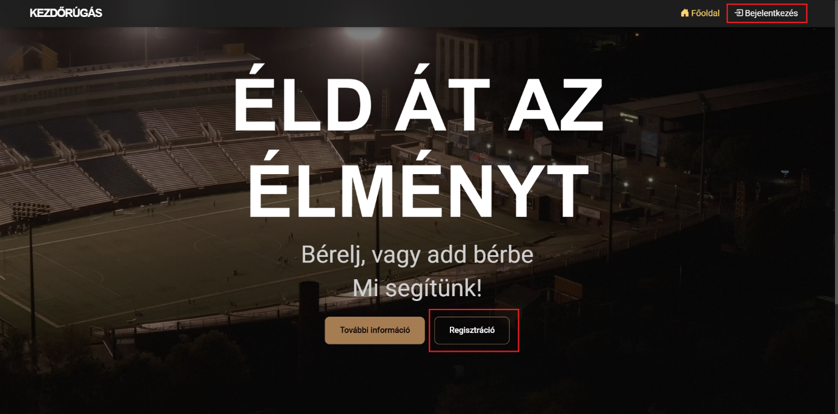

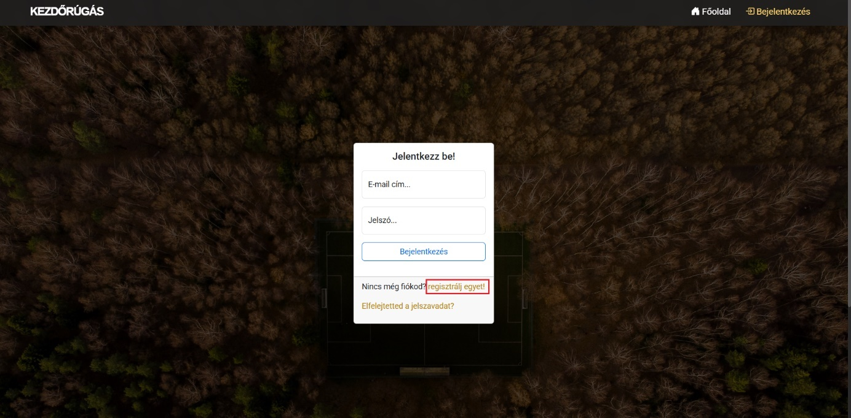

1. Amint megnyílik a böngésző a fenti navigációs sávban, kattintsunk a Bejelentkezés gombra, ami átvisz a bejelentkezés oldalra.
   1. Vagy a főoldalon kattintsunk a „Regisztráció” gombra.
2. Itt kattintsunk a „Nincs még fiókod? Regisztrálj egyet!” szövegre, ami átvisz a regisztrációs felületre
3. Töltse ki az adatokat: Vezetéknév, Keresztnév, válassza ki a Nem-ét, E-mail cím, Írja be a Címét, Írja be a használni kívánt jelszavát.
4. Ügyeljen ara, hogy a Vezetéknév, illetve a Keresztnév felületre ne írjon számot, ugyanis a rendszer nem fogadja el.
5. A jelszónál ügyeljen arra, hogy minimum 6 karakterből álljon, illetve tartalmaznia kell kis- és nagybetűket, illetve számokat is egyaránt.
6. Miután a fenti lépéseken végig ment, nyomja meg a "Regisztráció" gombot.
7. Ezután, ha sikeres a regisztráció, átfogja dobni a bejelentkezés oldalra, illetve e-mailben is fog róla értesítést kapni!

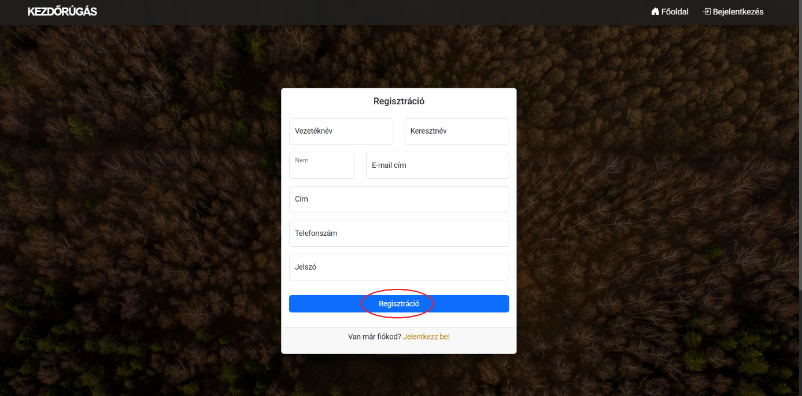

#### Bejelentkezés

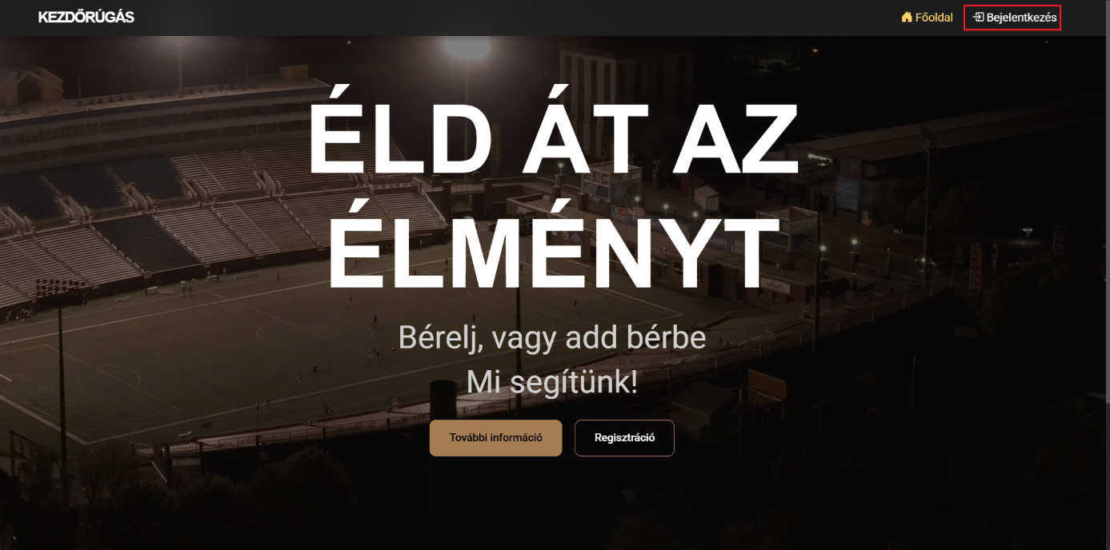

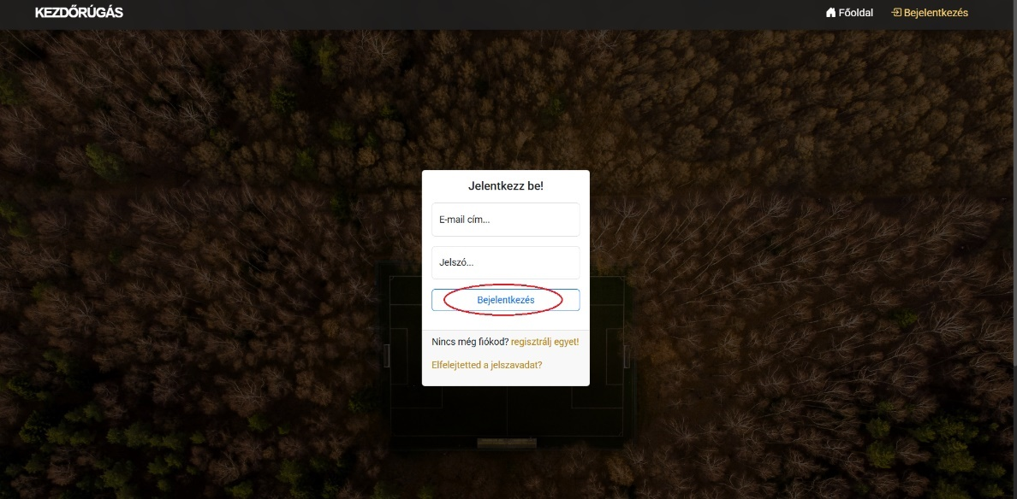

1. A jobb felső sarokban, a navigációs sávon belül találja a "Bejelentkezés" gombot.
2. Nyomjon rá a "bejelentkezés" gombra.
3. Az oldal fel fogja dobni azt a felületet amire szükségünk van, ahhoz, hogy be tudjunk jelentkezni.
4. Az előzőleg, a regisztráció során megadott e-mail címét és jelszavát írja be a megjelölt helyekre.
5. Amennyiben nem a helyes e-mail cím vagy jelszó lett beírva, az oldal tájékoztatni fog egy "Hibás e-mail cím vagy jelszó!" hiba üzenettel.
6. Ha ezzel végzett, kattintson a "Bejelentkezés" gombra.
7. Sikeres bejelentkezés esetén, az oldal automatikusan átirányítja a „Böngészés” oldalra.

#### Elfelejtett jelszó

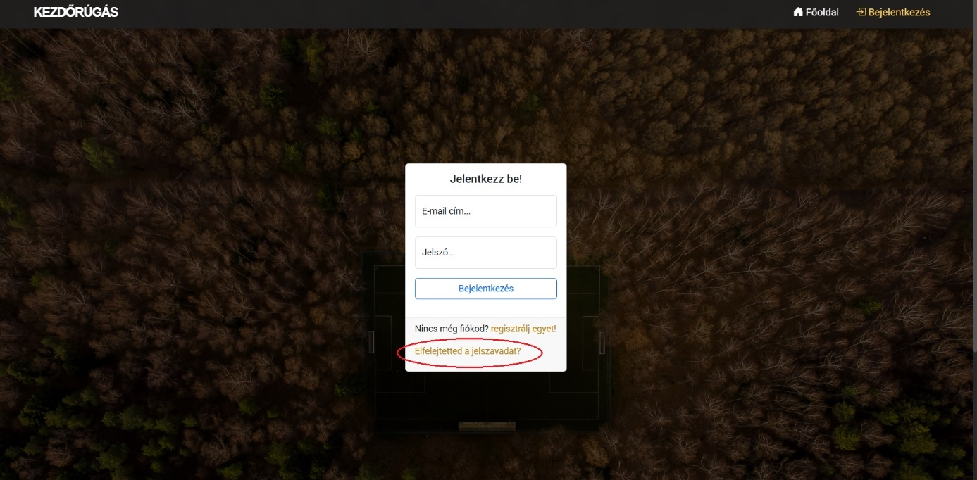

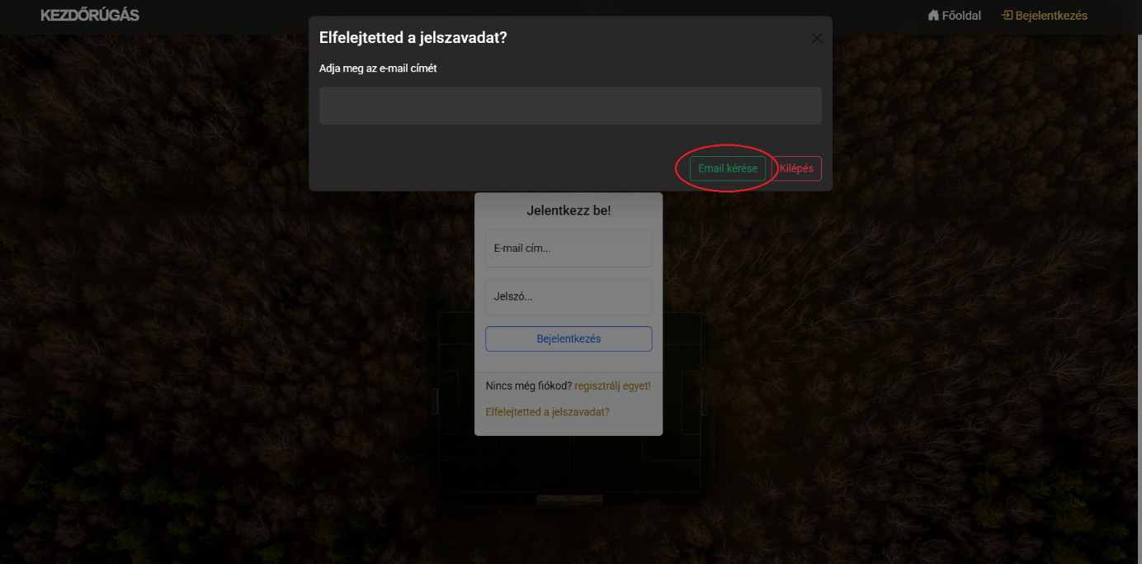

* 1. A navigációs sávban kattintson a „Bejelentkezés” gombra.
  2. Átirányította a bejelentkezési felületre az oldal.
  3. Amennyiben nem biztos, hogy jó jelszót állított be, vagy elfelejtette a beállított jelszót, kattintson az „Elfelejtetted a jelszavadat?” – kérdésre.
  4. A link megnyomásával fel fog ugrani egy ablak.
  5. A megjelenő ablakon belülre találni fog egy szövegmezőt ahova be kell írja a regisztrált e-mail címet.
  6. Majd beírás után nyomja meg az „Email kérése” gombot.
  7. Egy sikeres üzenettel együtt elküldésre kerül egy link emailen keresztül.
  8. Nyissa meg a levelező szolgáltatója postaládáját.
  9. Keresse meg a kapott emailt, ha nem találná kérjük nézze meg a spam mappát is!
  10. Kattintson az emailen belül a linkre, FONTOS: mi csak olyan linket küldünk, ami <https://www.kezdorugas.hu> -val kezdődik! Más a mi nevünkben küldött email-t, ami máshogy kezdődik, ne nyisson meg!
  11. A link megnyitásával előugrik a jelszó megváltoztató oldal.
  12. Itt találni fog beviteli mezőt, ahova a jelszót kell kétszer beírni.
  13. Ha sikeresen beírta a jelszót, akkor kattintson a „Jelszó mentése” gombra.
  14. Válaszüzenetként érkezni fog, hogy sikeres-e a jelszó mentése, majd átdobja a program a bejelentkezés fülre, ahol a már új jelszóval be tud jelentkezni.

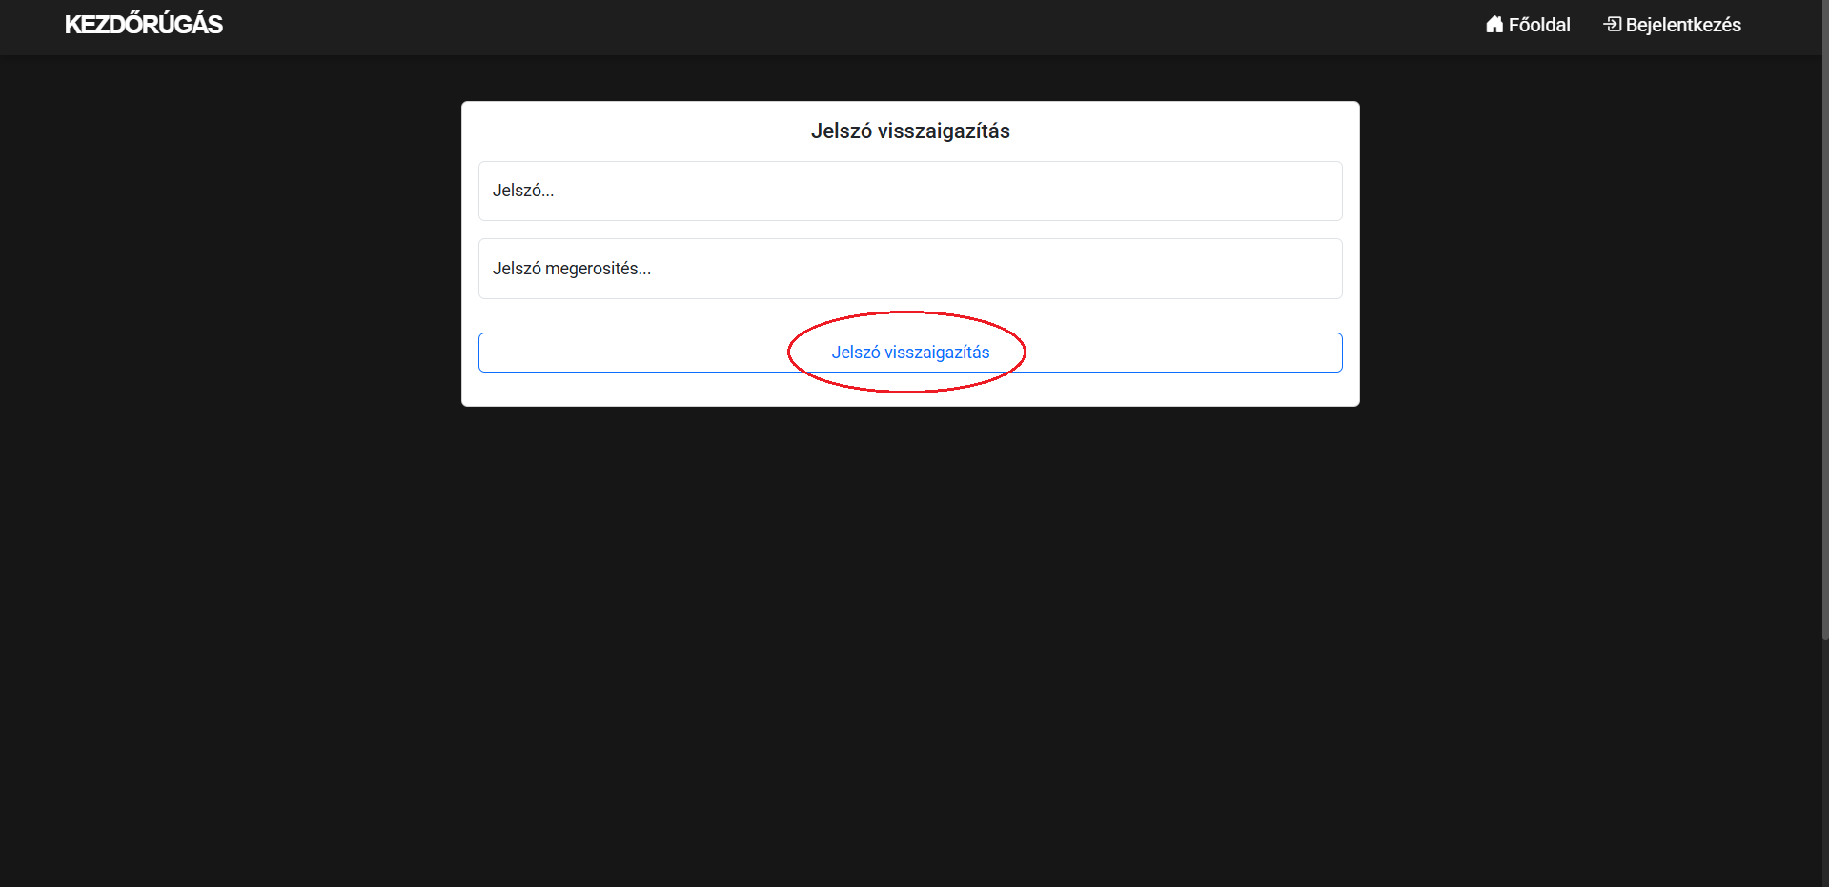

#### Terem foglalása

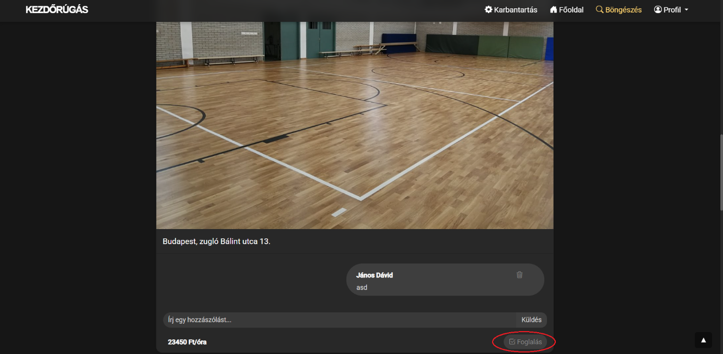

1. A navigációs sávban kattintson a „Böngészés” menüpontra.
2. Így megnyílik a böngészés menüpont, ahol láthatóak a lefoglalható termek.
3. Többféleképpen lehet megtalálni a kívánt termet:
   1. Az oldal tetején található keresőmezőbe írja be a kívánt terem nevét / lakcímét / tulajdonosát, majd lentebb görgetve, ha helyesen írta be az adatokat, akkor csak az a terem fog megjelenni, amire rákeresett.
   2. Görgessen lentebb az oldalon, és keresse meg a tetszőleges termet.
   3. Használja a kereső mező alatti oldalszámozásokat az oldalak közötti lapozáshoz, így láthatja a további opciókat.
4. Ha megtalálta a kívánt termet, akkor kezdje el a foglalás menetét.
5. Kattintson a terem jobb alsó sárkában lévő „foglalás” gombra.
6. Felugrik egy ablak, ahol ki lehet választani a tetszőleges évet - hónapot – napot.
7. Sikeres foglalás elérése érdekében javasoljuk, hogy maximum 2 hónappal előre foglalja le a kívánt termet, de persze nincsen erre való korlátozás.
8. Ha kiválasztotta a tetszőleges napot, akkor a jobb oldali részen görgetve láthatja az elérhető órákat.
9. Ha van olyan óra ami megfelelő, akkor válassza ki a kezdő – és befejező órát.
10. Ha sikeresen kiválasztotta a napot, és a kezdő – befejező órákat, kattintson a „Tovább gombra”
11. Egy összesítő oldalra kerül, ahol láthatja a foglalása részleteit, majd ha mindent rendben talál, akkor kattintson a „Foglalás” gombra.
12. Ha sikeres a foglalás, akkor emailben értesítést fog kapni róla, illetve egy válaszüzenet is fog érkezni.

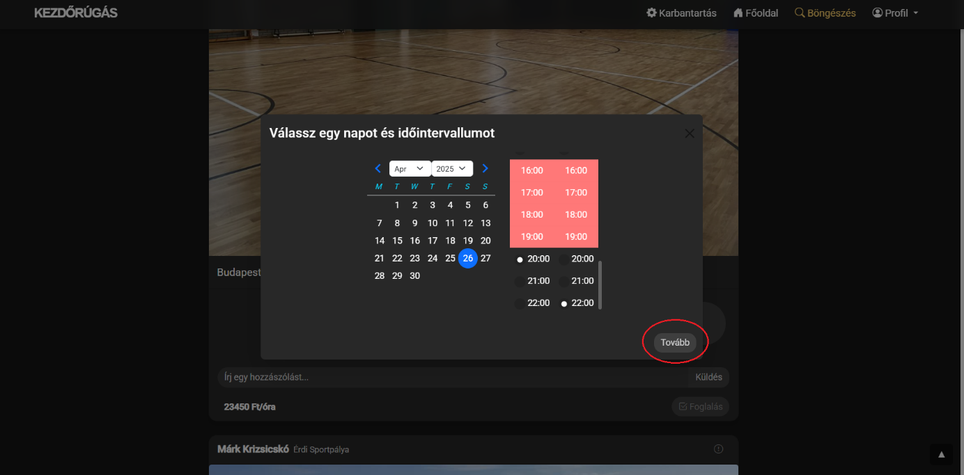

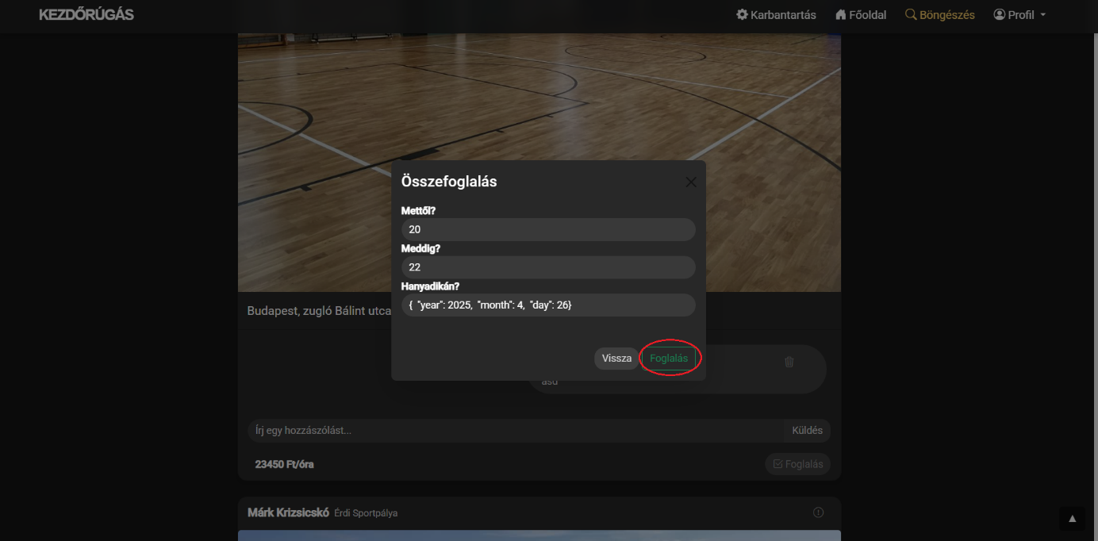

#### Saját foglalásaink megtekintése / kezelése

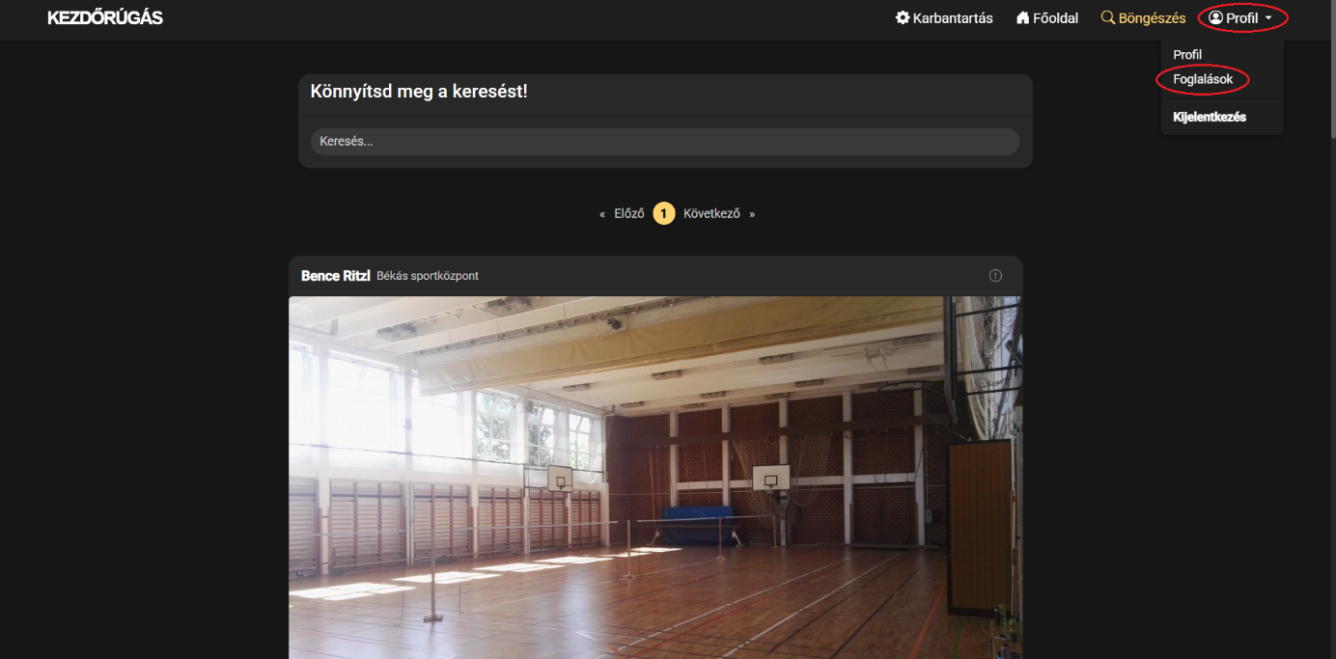

1. Navigációs sávban kattintson a „Profil” menüpontra.
2. Legördülnek a profilon belüli menüpontok, azok közül válassza ki a „Foglalások” menüpontot.
3. Kattintson rá, majd megjelenik a foglalások oldal. Ezen belül felül látja a még be nem következett foglalásokat, alul pedig a régebbi foglalásokat.
4. Ha leszeretné mondani a foglalást, a fenti listában keresse meg a lemondani kívánt foglalást, majd kattintson a „Lemondás” gombra.

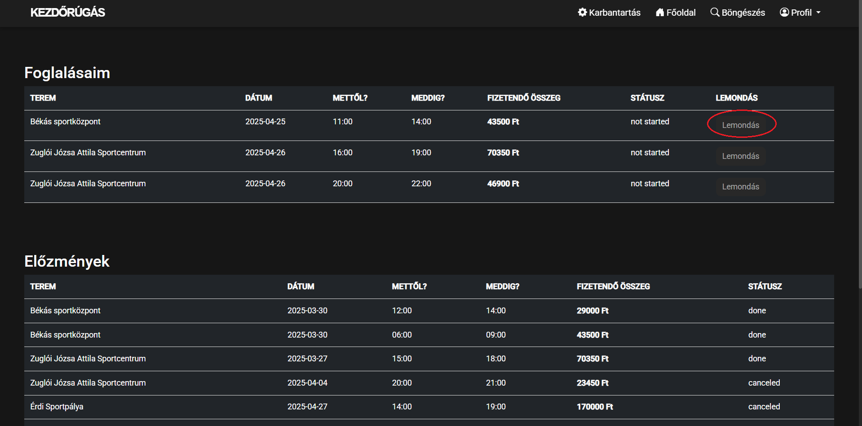

#### Saját profil megtekintése / kezelése

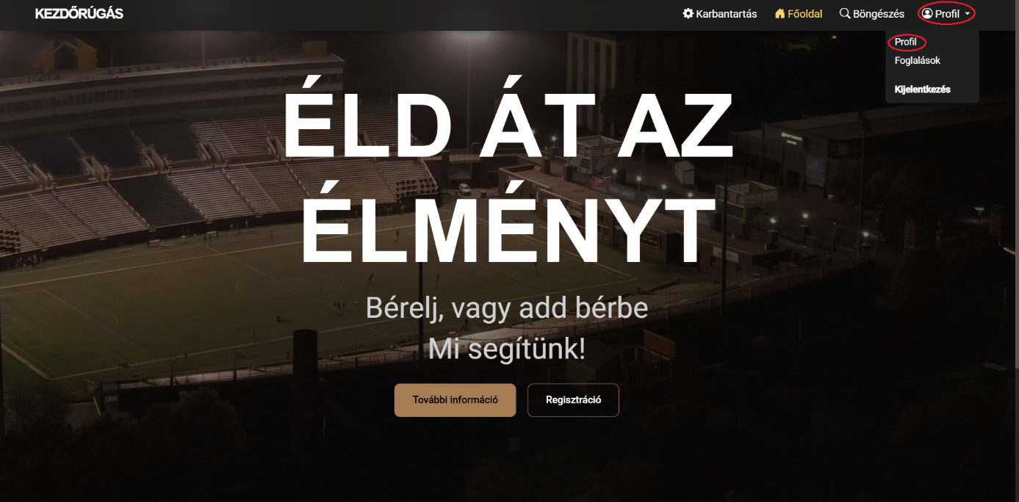

1. Kattintson a fenti navigációs sávban a „Profil” menüpontra.
2. Legördülnek a profilon belüli menüpontok, azok közül válassza úgyszintén ki a „Profil” menüpontot.
3. A megnyíló oldalon bal oldalt láthatóak a személyes adatok, jobb oldalt pedig a terem regisztrálására van lehetőség, illetve, ha már létrehoztunk egy termet, ott fog megjelenni az.

#### Személyes adatok szerkesztése

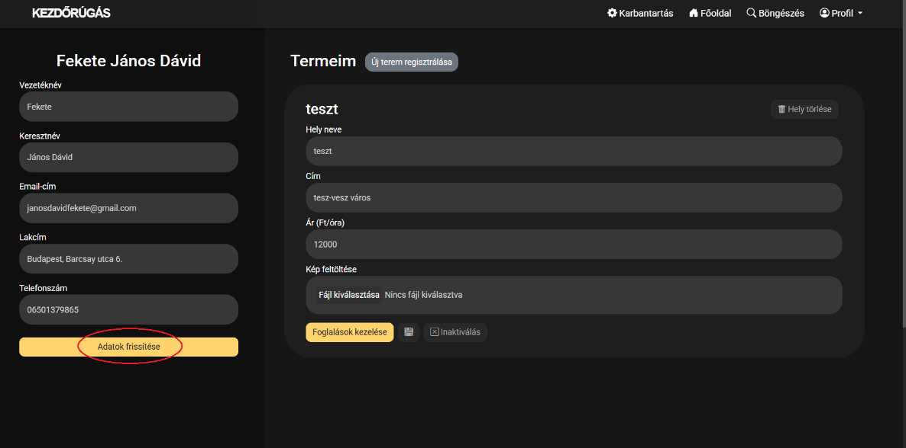

1. A bal oldali oszlopon belül a szerkeszteni kívánt mezőben írja át a helytelen / megváltoztatni kívánt értéket a jó / helyes / új értékre.
2. Ha sikeresen átírásra került, kattintson az Adatok frissítése gombra, majd az adatok frissítése sikeresen megtörténik

#### Kijelentkezés

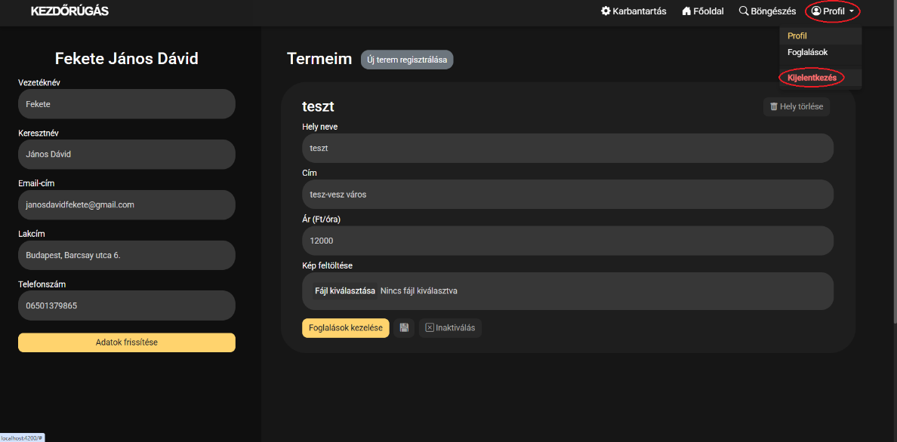

1. Amennyiben ki akar jelentkezni a munkamenetből, kattintson a navigációs menüben a „Profil” menüpontra.
2. Egy legördülő menüben megjelennek a lehetőségek, ott kattintson a „Kijelentkezés” menüpontra, és a weboldal utána automatikusan kijelentkezteti.

#### Saját terem létrehozása / kezelése

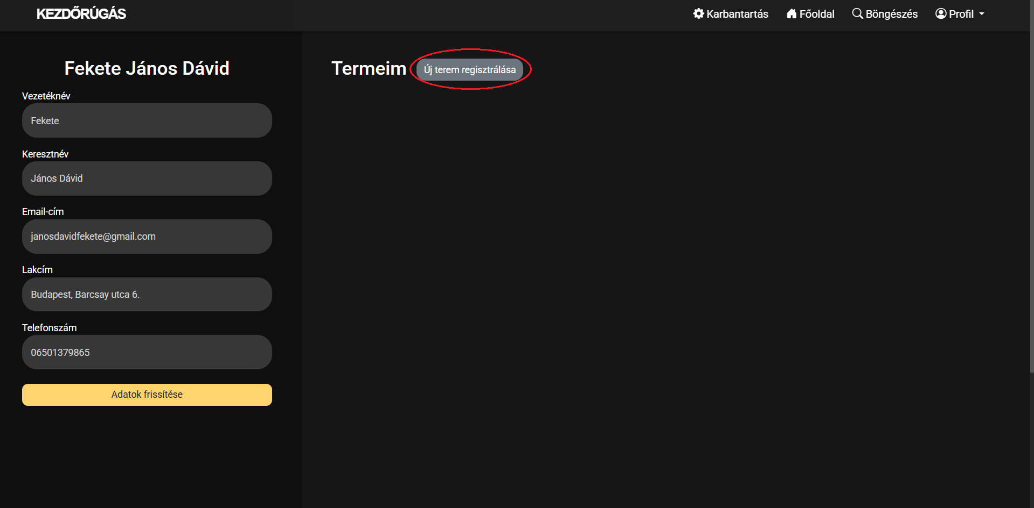

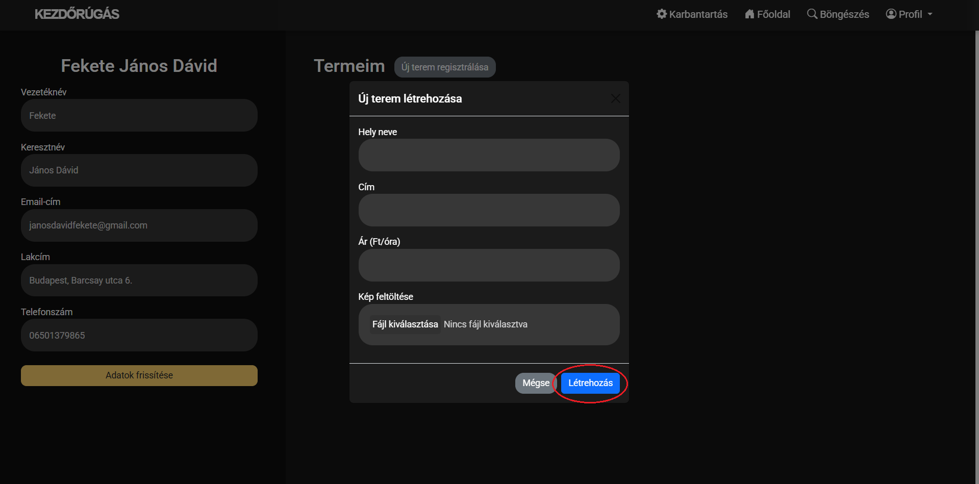

1. Kattintson a fenti navigációs sávban a „Profil” menüpontra.
2. Legördülnek a profilon belüli menüpontok, azok közül válassza úgyszintén ki a „Profil” menüpontot.
3. Jobb oldali oszlopban kattintson az „Új terem regisztrálása” gombra.
4. Megjelenik a terem létrehozására szolgáló ablak.
5. A megjelenő mezőket a megfelelő értékekkel töltsd ki. (Kép feltöltése nem szükséges – később is van rá lehetőség)
6. Nyomjon a „Létrehozás” gombra, majd a terem sikeresen létrejön.

#### Saját teremhez tartozó foglalások megtekintése / kezelése

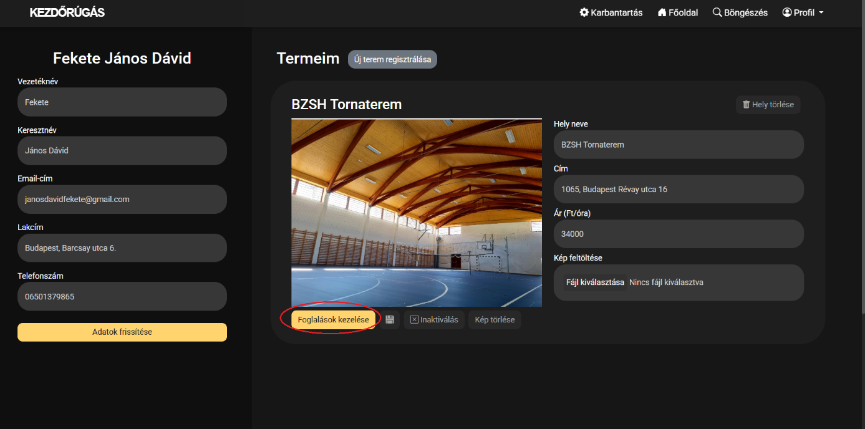

1. A foglalások megtekintéséhez kattintson a kiválasztott teremnél lévő „Foglalások kezelése” gombra.
2. Ha rákattint megjelennek a foglalások, azok, amik jelenleg futnak, amik már elmúltak, és legfelül azok, amik a jövőben fognak megtörténni.
3. Foglalás lemondásához, kattintson a foglalás melletti lemondás gombra, és akkor lemondja a foglalást.

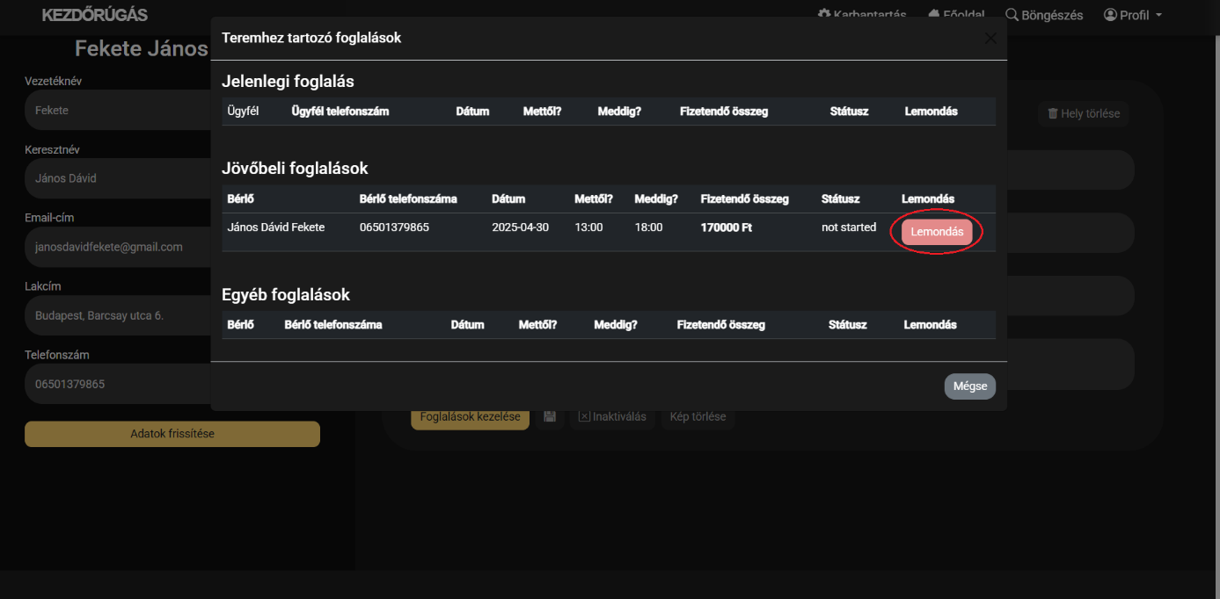

#### Saját terem képének törlése / módosítása

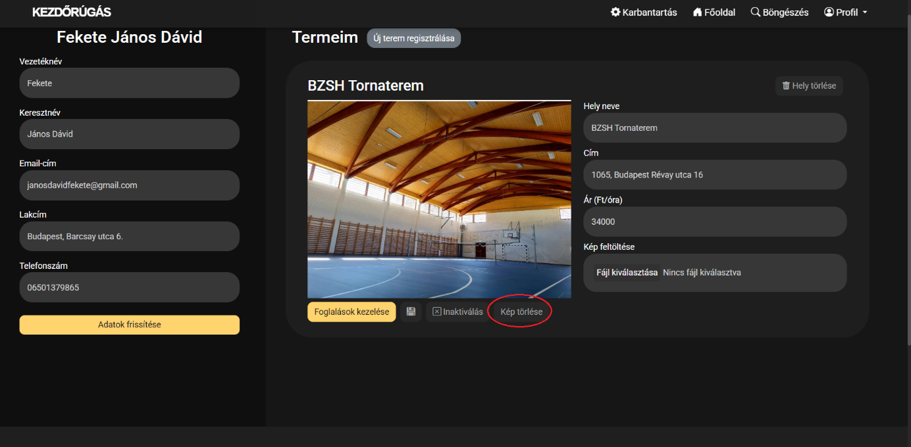

1. Saját teremnél válasszuk ki a „Kép törlése” gombot, nyomjuk meg, majd a kép törlődik.
2. Azonban, ha módosítani szeretnénk a feltöltött képet, akkor a „Kép feltöltése” ablakba tegyük bele a feltöltendő képet, majd nyomjunk a floppy lemez ikonra ami a mentésként szolgál.

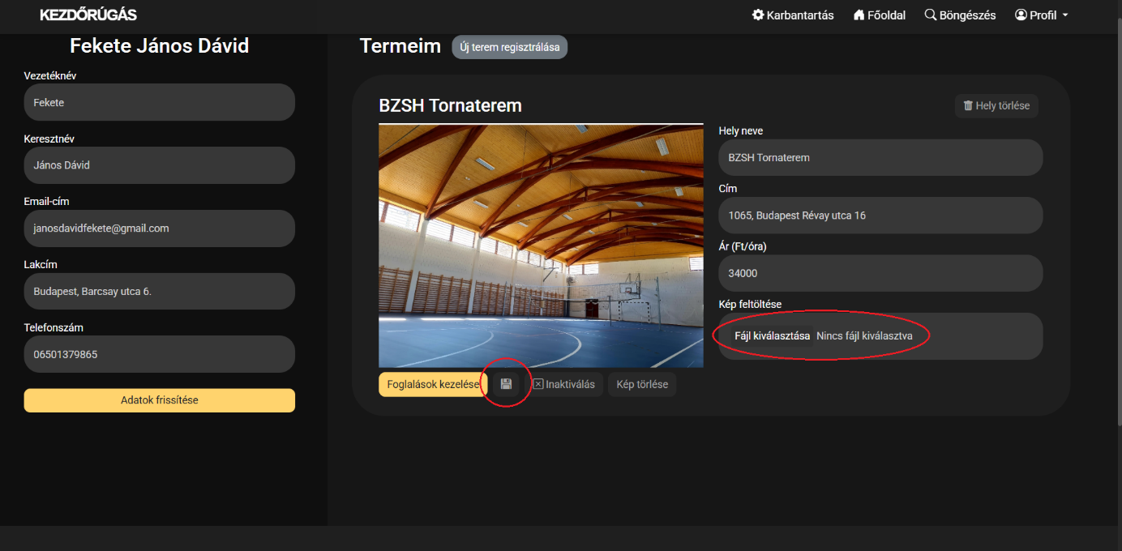

#### Saját terem inaktivitása / aktiválása

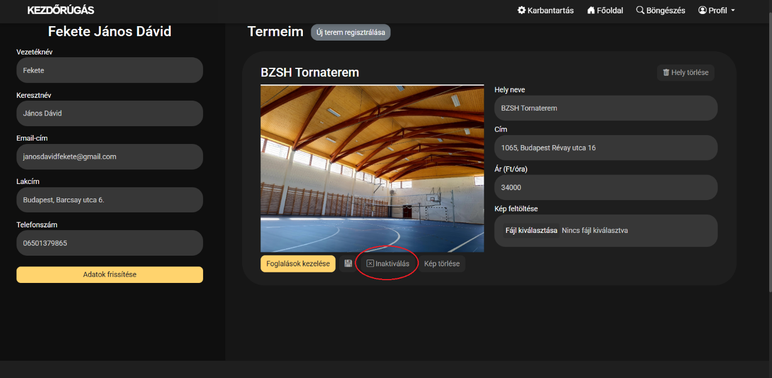

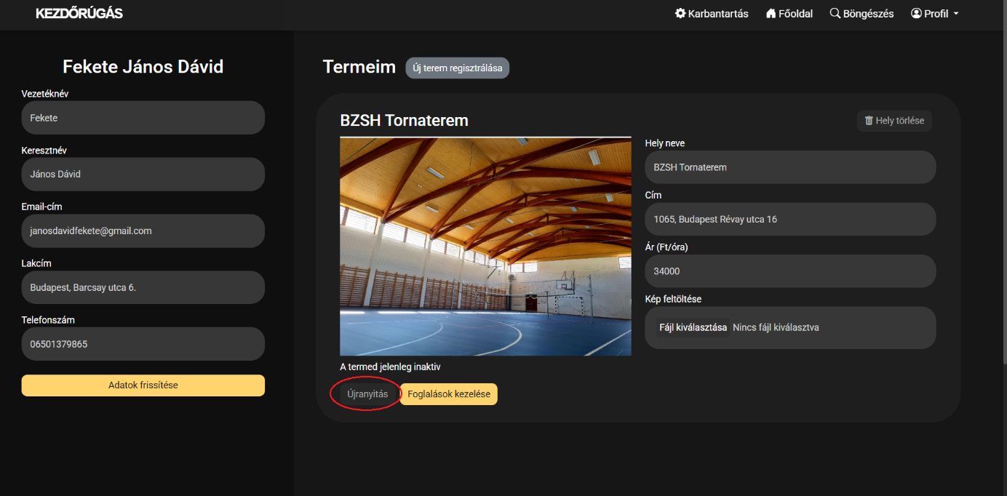

1. Kattintsunk az „Inaktiválás” gombra, majd a terem inaktívvá válik. Ami azt jelenti, hogy a terem nem törlődik a rendszerből, hanem az elérhető termek listájából fog csak törlődni, nem fogják tudni az ügyfelek kibérelni.
2. Ha újra szeretnénk aktiválni, akkor csak kattintsunk az „Újranyitás” gombra, és a terem újra aktívvá válik

#### Saját terem törlése

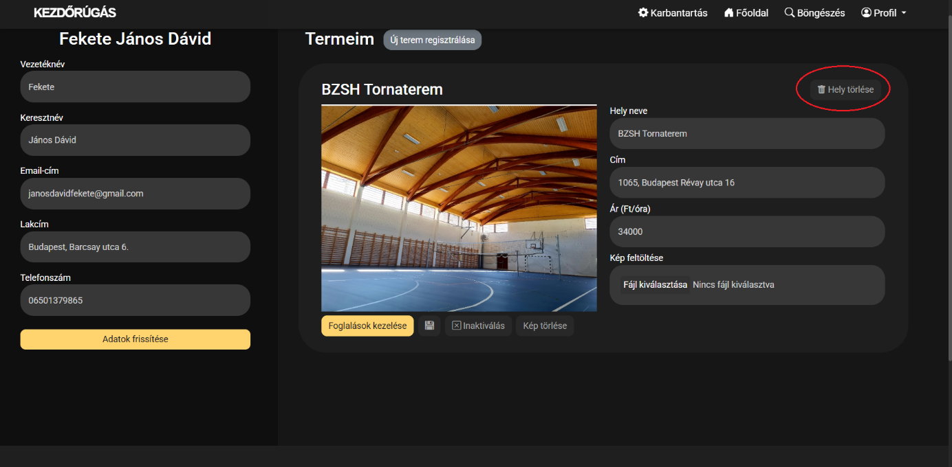

1. Kattintson a „Hely törlése” gombra, és a terem törlődik. FONTOS, hogy a törlés után, nincs lehetőséßgünk a törölt teremt újra visszaállítani!

#### Saját terem adatainak a szerkesztése

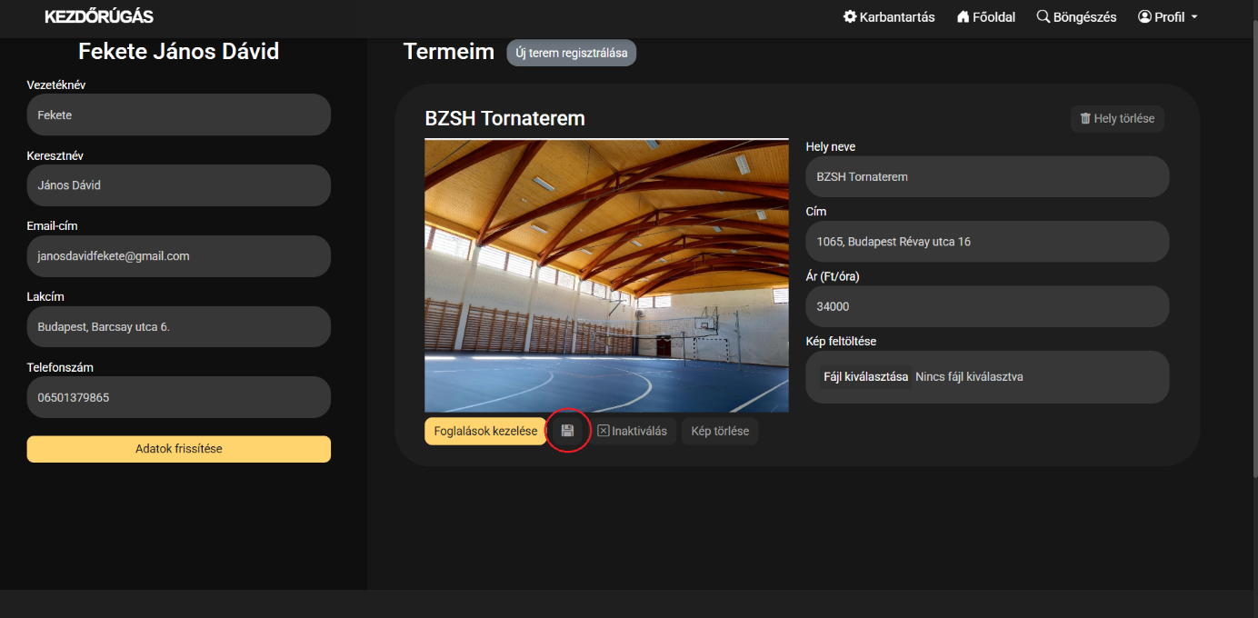

1. Válasszuk ki a szerkeszteni kívánt mezőt.
2. Írjuk át a rossz / szerkeszteni kívánt adatot.
3. Nyomjunk a floppy lemezre, ami a mentésül szolgál, majd a program el is menti a változtatásokat.

# Tesztelés

A fejlesztés során egy-egy létrehozott metódus után tesztelést hajtottunk végre. Egy-egy ilyen teszttel az volt a célunk, hogy megnézzük, hogy a létrehozott metódus hogyan viszonyul a többi metódushoz, okoz-e bármi másik hibát, rendesen működik-e. Illetve, hogy milyen lehetőségekre kell számolni, miket kell átnézni, miket csinálhat egy-egy felhasználó, hogy ne működjön az a metódus.

**Ezen kívül statikus tesztet végeztünk, a legvégső statikus tesztünk eredményei itt láthatóak:**

|  |  |  |  |  |  |  |  |  |
| --- | --- | --- | --- | --- | --- | --- | --- | --- |
| **S001** | | Services oldalon "További információ" gomb | | Kattintás | | Legörget a további információkhoz | legörgette | Sikeres |
| **S002** | "Regisztráció" gomb  megnyomása a services oldalon | | Kattintás | | Regisztrációs oldalt hozza fel | | Regisztrációs oldalt hozza fel | Sikeres |
| **S003** | "Regisztráció" gomb megnyomása a register oldalon üres beviteli mezőkkel | | teljesen üres bemenet | | Sikertelen regisztráció | | "Minden mezőt ki kell tölteni!" hibaüzenet | Sikeres |
| **S004** | "Regisztráció" gomb megnyomása a register oldalon üres "vezetéknév" mezővel | | vezetéknév: -, keresztnév: Elek, nem: Férfi, email: tesztelek@gmail.com, cím: asd, telefonszám: 06201112222, jelszó: Tesztecske1 | | Sikertelen regisztráció | | "Minden mezőt ki kell tölteni!" hibaüzenet | Sikeres |
| **S005** | "Regisztráció" gomb megnyomása a register oldalon üres "keresztnév" mezővel | | vezetéknév: Teszt, keresztnév: -, nem: Férfi, email: tesztelek@gmail.com, cím: asd, telefonszám: 06201112222, jelszó: Tesztecske1 | | Sikertelen regisztráció | | "Minden mezőt ki kell tölteni!" hibaüzenet | Sikeres |
| **S006** | "Regisztráció" gomb megnyomása a register oldalon üres "nem" mezővel | | vezetéknév: Teszt, keresztnév: -, nem: -, email: tesztelek@gmail.com, cím: asd, telefonszám: 06201112222, jelszó: Tesztecske1 | | Engedje regisztrálni, és adjon neki egy "nem nyilatkozom" értéket a nemnek | | engedte, adott neki | Sikeres |
| **S007** | "Regisztráció" gomb megnyomása a register oldalon üres "E-mail cím" mezővel | | vezetéknév: Teszt, keresztnév: -, nem: Férfi, email: -, cím: asd, telefonszám: 06201112222, jelszó: Tesztecske1 | | Sikertelen regisztráció | | "Minden mezőt ki kell tölteni!" hibaüzenet | Sikeres |
| **S008** | "Regisztráció" gomb megnyomása a register oldalon üres "Cím" mezővel | | vezetéknév: Teszt, keresztnév: -, nem: Férfi, email: tesztelek@gmail.com, cím: -, telefonszám: 06201112222, jelszó: Tesztecske1 | | Sikertelen regisztráció | | "Minden mezőt ki kell tölteni!" hibaüzenet | Sikeres |
| **S009** | "Regisztráció" gomb megnyomása a register oldalon üres "Telefonszám" mezővel | | vezetéknév: Teszt, keresztnév: -, nem: Férfi, email: tesztelek@gmail.com, cím: asd, telefonszám: -, jelszó: Tesztecske1 | | Sikertelen regisztráció | | "Minden mezőt ki kell tölteni!" hibaüzenet | Sikeres |
| **S010** | "Regisztráció" gomb megnyomása a register oldalon üres "Jelszó" mezővel | | vezetéknév: Teszt, keresztnév: -, nem: Férfi, email: tesztelek@gmail.com, cím: asd, telefonszám: 06201112222, jelszó: - | | Sikertelen regisztráció | | "Minden mezőt ki kell tölteni!" hibaüzenet | Sikeres |
| **S011** | "Regisztráció" gomb megnyomása a register oldalon elírt emailel | | vezetéknév: Teszt, keresztnév: -, nem: Férfi, email: tesztelekgmail.com, cím: asd, telefonszám: 06201112222, jelszó: - | | Sikertelen regisztráció | | sikertelen regisztráció | Sikeres |
| **S012** | "Regisztráció" gomb megnyomása a register oldalon nem létező emailel. | | vezetéknév: Teszt, keresztnév: -, nem: Férfi, email: 12312312312312312312@ghghghg.hj, cím: asd, telefonszám: 06201112222, jelszó: - | | Sikertelen regisztráció | | sikertelen regisztráció | Sikeres |
| **S013** | "Regisztráció" gomb megnyomása a register oldalon hibás jelszóval | | minden jó, hibás jelszó: 123 | | Sikertelen regisztráció | | "A jelszónak minimum 6 karakternek kell lennie, tartalmaznia kell kis- és nagybetűket, és számokat" hibaüzenet | Sikeres |
| **S014** | "Regisztráció" gomb megnyomása a register oldalon hibás jelszóval | | minden egyéb jól van beírva, hibás jelszó: kismacska | | Sikertelen regisztráció | | "A jelszónak minimum 6 karakternek kell lennie, tartalmaznia kell kis- és nagybetűket, és számokat" hibaüzenet | Sikeres |
| **S015** | "Regisztráció" gomb megnyomása a register oldalon hibás jelszóval | | minden egyéb jól van beírva, hibás jelszó: 123abc | | Sikertelen regisztráció | | "A jelszónak minimum 6 karakternek kell lennie, tartalmaznia kell kis- és nagybetűket, és számokat" hibaüzenet | Sikeres |
| **S016** | "Regisztráció" gomb megnyomása a register oldalon hibás jelszóval | | minden egyéb jól van beírva, hibás jelszó: 123ABC | | Sikertelen regisztráció | | "A jelszónak minimum 6 karakternek kell lennie, tartalmaznia kell kis- és nagybetűket, és számokat" hibaüzenet | Sikeres |
| **S017** | sikertelen regisztráció után jó adatokkal való regisztráció | | vezetéknév: Teszt, keresztnév: Elek, nem: Férfi, email: tesztelek@gmail.com, cím: asd, telefonszám: 06201112222, jelszó: Tesztecske1 | | Sikeres regisztráció + átvigyen a login oldalra | | Sikeresen regisztrált a felhasználó | Sikeres |
| **S018** | Regisztráció | | vezetéknév: Teszt, keresztnév: Elek, nem: Férfi, email: tesztelek@gmail.com, cím: asd, telefonszám: 06201112222, jelszó: Tesztecske1 | | Sikeres regisztráció + átvigyen a login oldalra | | Sikeres regisztráció | Sikeres |
| **S019** | Regisztráció már az adatbázisban meglévő emailel | | vezetéknév: Teszt, keresztnév: Elek, nem: Férfi, email: tesztelek@gmail.com, cím: asd, telefonszám: 06201112222, jelszó: Tesztecske1 | | Sikertelen regisztráció | | sikertelen regisztráció | Sikeres |
| **S020** | register oldalon "Jelentkezz be!" gomb megnyomása | | Kattintás | | Átvigyen a login oldalra | | Átvitt a login oldalra | Sikeres |
| **S021** | Bejelentkezés oldalon hibás bemenet | | Email: -, Jelszó: - | | Ne jelentkezzen be | | "Hibás e-mail cím vagy jelszó!" hibaüzenet | Sikeres |
| **S022** | Bejelentkezés oldalon hibás bemenet | | Email: tesztelek@gmail.com, Jelszó: - | | Ne jelentkezzen be | | "Hibás e-mail cím vagy jelszó!" hibaüzenet | Sikeres |
| **S023** | Bejelentkezés oldalon hibás bemenet | | Email: -, Jelszó: Tesztecske1 | | Ne jelentkezzen be | | "Hibás e-mail cím vagy jelszó!" hibaüzenet | Sikeres |
| **S024** | Bejelentkezés oldalon hibás bemenet | | Email: tesztelek@gmail.com, Jelszó: 123 | | Ne jelentkezzen be | | "Hibás e-mail vagy jelszó!" hibeüzenet | Sikeres |
| **S025** | "Elfelejtetted a jelszavad?" gomb a bejelentkezés oldalon | | Kattintás | | Felugró ablak megjelenése | | Felugró ablak megjelenése | Sikeres |
| **S026** | Elfelejtett jelszó modal "Kilépés" gomb | | Kattintás | | Zárja be a modalt | | bezárta a modalt | Sikeres |
| **S027** | Elfelejtett jelszó - Email kérése gomb üres bemenettel | | - | | Hibaüzenet megjelenése | | megjelenik a hibaüzenet | Sikeres |
| **S028** | Elfelejtett jelszó - Email kérése gomb adatbázisban nem szereplő emaillel | | [jagerattila@gmail.com](mailto:jagerattila@gmail.com) | | Hibaüzenet megjelenése | | megjelenik a hibaüzenet | Sikeres |
| **S029** | Elfelejtett jelszó - Email kérése helyes bemenettel | | [janosdavidfekete@gmail.com](mailto:janosdavidfekete@gmail.com) | | Küldje el az emailt, sikeres üzenet jelenjen meg | | Elküldte, alert jelent meg sikeres üzenettel | Sikeres |
| **S030** | "regisztrálj egyet!" gomb megnyomása a bejelentkezés oldalon | | Kattintás | | Átvigyen a regisztrációs oldalra | | átvitt a regisztrációs oldalra | Sikeres |
| **S031** | Bejelentkezés helyes bemenettel hibás bement után | | e-mail: tesztelek@gmail.com jelszó: Tesztecske1 | | Sikeres bejelentkezés | | Sikeres Bejelentkezés | Sikeres |
| **S032** | Bejelentkezés helyes bemenettel | | e-mail: tesztelek@gmail.com jelszó: Tesztecske1 | | Sikeres bejelentkezés | | Sikeres Bejelentkezés | Sikeres |
| **S033** | Főoldal kereső mező tesztelése | | Békás | | egyből kilistázza azokat a termeket amikben szerepel a Békás szó | | kilistázott egyből egyet | Sikeres |
| **S034** | Főoldal kereső mező tesztelése - előző bemenet törlése | | - | | újra minden terem megjelenjen | | megjelent az összes terem | Sikeres |
| **S035** | Felhasználó jelentése a főoldalon, a felhasználó nevére kattintva | | Kattintás | | megjelenjen a bejelentő modal | | megjelent | Sikeres |
| **S036** | Felhasználó jelentése a főoldalon, a felhasználó nevére kattintva | | üres bemenet | | ne jelentse a felhasználót, és hibaüzenetet dobjon vissza | | nem jelenti, hibaüzenet megjelenik | Sikeres |
| **S037** | Felhasználó jelentése a főoldalon, modal bezárása gombra kattintva | | Kattintás | | záródjon be a modal | | bezáródott a modal | Sikeres |
| **S038** | Felhasználó jelentése a főoldalon érvényes bemenettel | | "jelentés" | | jelentse a felhasználót, és kapjunk erről egy visszajelzést | | jelentette a felhasználót, és küldött visszajelzést is. | Sikeres |
| **S039** | Jelentés modal megnyitása a jelentés után | | Kattintás | | törölje az előzőleg beírt indokot | | törli | Sikeres |
| **S040** | terem jelentése modal megnyitás | | Kattintás | | jelenjen meg a modal | | megjelent | Sikeres |
| **S041** | terem jelentése modal üres bemenet | | üres bemenet | | ne küldje el | | nem küldte el | Sikeres |
| **S042** | terem jelentése modal bezárás | | Kattintás | | Zárja be a modalt | | bezárta a modalt | Sikeres |
| **S043** | terem jelentése modal helyes bemenet | | "jelentés" | | jelentse be a termet siekresen, és kapjunk megerősítő üzenetet erről | | bejelentette, és kaptunk üzenetet | Sikeres |
| **S044** | komment írásának tesztelése | | üres bemenet | | ne küldjön kommentet | | nem küld | Sikeres |
| **S045** | komment írásának tesztelése | | "komment" | | küldje el a kommentet, és jelenjen meg egyből | | küldött kommentet | Sikeres |
| **S046** | komment törlése | | Kattintás | | Törölje a kommentet, és frissítse a kommenteket | | törli, és frissíti | Sikeres |
| **S047** | komment jelentése modal megnyitás | | Kattintás | | nyíljon meg a modal | | megnyílt | Sikeres |
| **S048** | komment jelentése hibás bemenettel | | üres bemenet | | ne küldje el | | nem külddi el | Sikeres |
| **S049** | komment jelentése model bezárás | | Kattintás | | model bezáródik | | bezáródott a modal | Sikeres |
| **S050** | komment jelentése érvényes bemenettel | | "jelentés" | | küldje el a jelentést, és kapjunk visszaigazolást róla | | elküldte, és kaptunk visszaigazolást | Sikeres |
| **S051** | Terem foglalás modal megnyitása | | Kattintás | | nyiljon meg a modal | | megnyílt | Sikeres |
| **S052** | Terem foglalás modal bezárás | | Kattintás | | záródjon be a modal | | bezáródott a modal | Sikeres |
| **S053** | Foglalás modal üres bemenet tovább gomb | | Kattintás | | menjen tovább a következő oldalra, de ne mutasson semmit | | tovább ment, nem mutatott adatot | Sikeres |
| **S054** | Foglalas modal 2. rész vissza gomb | | Kattintás | | menjen vissza az első részre | | visszament | Sikeres |
| **S055** | foglalás modal dátum kiválasztás | | Kattintás | | hónap kiválasztódjon | | kiválasztódott | Sikeres |
| **S056** | foglalás modal dátum kiválasztás | | Kattintás | | választódjon ki az év is | | kiválasztódott | Sikeres |
| **S057** | foglalás modal dátum kiválasztás | | Kattintás | | változzon meg a hónap a kék nyilakat irányítva | | megváltozott | Sikeres |
| **S058** | foglalás modal dátum kiválasztás | | Kattintás | | kattintásra jelölődjön ki a kiválasztott nap, és 2. résznél helyettesítse be | | láthatóan kijelölésre került, és behelyettesítődött | Sikeres |
| **S059** | foglalás - óra kiválasztása üres napon kezdőóra | | Kattintás | | Válassza ki a kezdő órát, helyettesítse be | | kiválasztotta, behelyettesítette | Sikeres |
| **S060** | foglalás - kezdőóra megváltoztatása | | Kattintás | | változzon meg a kezdőóra, és kerüljön mentésre | | megváltozott, elmentődött | Sikeres |
| **S061** | foglalás végóra kiválasztása | | Kattintás | | jelölje ki a befejezés óráját, és mentse el | | kijelölte, és elmentette | Sikeres |
| **S062** | foglalás végóra megváltoztatása | | Kattintás | | váltsa át, mentse el | | átváltotta, elmentette | Sikeres |
| **S063** | Foglalás véglegesítése hiányzó adattal | | hiányzó nap | | ne engedje lefoglalni | | nem engedi | Sikeres |
| **S064** | Foglalás véglegesítése hiányzó adattal | | hiányzó kezdőóra | | ne engedje lefoglalni | | nem engedi | Sikeres |
| **S065** | Foglalás véglegesítése hiányzó adattal | | hiányzó befejező óra | | ne engedje lefoglalni | | nem engedi | Sikeres |
| **S066** | Foglalás helyes bemenettel | | 04.27 14:00-20:00 | | engedje foglalni, küldjön emailt, illetve visszaigazolást | | küldött mindkettőt, létrejött a foglalás | Sikeres |
| **S067** | Foglalás már lefoglalt időponttal egyező helyen | | teljes bemenet 04.27 14:00-20:00 | | ne engedje kijelölni se | | nem engedi | Sikeres |
| **S068** | Foglalás már lefoglalt időponttal egyező helyen | | teljes bemenet 04.27 13:00-20:00 | | ne engedje lefoglalni | | nem engedi kijelölni a végórát | Sikeres |
| **S069** | Foglalás már lefoglalt időponttal egyező helyen | | teljes bemenet 04.27 14:00-22:00 | | ne engedje lefoglalni | | nem engedi kijelölni a kezdeti órát | Sikeres |
| **S070** | Foglalás már lefoglalt időponttal egyező helyen | | teljes bemenet 04.27 12:00-22:00 | | ne engedje lefoglalni | | kijelölni engedi, de hibaüzenetet dob vissza | Sikeres |
| **S071** | Foglalás már lefoglalt időponttal más helyen | | 04.27 14:00-20:00 | | engedje lefoglalni | | engedi | Sikeres |
| **S072** | sikeres foglalás után modal újranyitása | | - | | adatok törlődjenek | | törlődnek | Sikeres |
| **S073** | modal bezárás után modal újranyitáskor adatok törlődjenek | | - | | adatok törlődjenek | | törlődnek | Sikeres |
| **S074** | home oldal lapozás | | előre | | ugorjon egy oldalt előre | | előreugrott | Sikeres |
| **S075** | home oldal lapozás | | hátra | | ugorjon hátra egy oldallal | | hátrább ugrott | Sikeres |
| **S076** | home oldal lapozás | | egyik tetszőleges oldalszám megnyomása | | ugorjon az adott oldalra | | oda ugrott | Sikeres |
| **S077** | profil oldal, saját adatok frissítése | | ami változott: vezetéknév: Fehér | | mentse el, változtassa meg | | elmentette, megváltoztatta | Sikeres |
| **S078** | profil oldal, saját adatok frissítése | | ami változott: keresztnév: János | | mentse el, változtassa meg | | elmentette, megváltoztatta | Sikeres |
| **S079** | profil oldal, saját adatok frissítése | | ami változott: emailcím: janosfeketasdas5@gmail.com | | mentse el, változtassa meg | | elmentette, megváltoztatta | Sikeres |
| **S080** | profil oldal, saját adatok frissítése | | ami változott: lakcím: Érd | | mentse el, változtassa meg | | elmentette, megváltoztatta | Sikeres |
| **S081** | profil oldal, saját adatok frissítése | | ami változott: telefonszám: 123 | | mentse el, változtassa meg | | elmentette, megváltoztatta | Sikeres |
| **S082** | profil oldal, saját adatok frissítése | | ami változott: vezetéknév: - | | ne mentse el, ne változtassa meg | | nem menti el | Sikeres |
| **S083** | profil oldal, saját adatok frissítése | | ami változott: keresztnév: - | | ne mentse el, ne változtassa meg | | nem menti el | Sikeres |
| **S084** | profil oldal, saját adatok frissítése | | ami változott: emailcím: - | | ne mentse el, ne változtassa meg | | nem menti el | Sikeres |
| **S085** | profil oldal, saját adatok frissítése | | ami változott: emailcím: janosfekete2005@gmail.com | | ne mentse el, mert van már ilyen emailcím a rendszerben | | nem mentette el, de nem dobott vissza hibeüzenetet | Sikeres |
| **S086** | profil oldal, saját adatok frissítése | | ami változott: lakcím: - | | ne mentse el, ne változtassa meg | | nem menti el | Sikeres |
| **S087** | profil oldal, saját adatok frissítése | | ami változott: telefonszám: - | | ne mentse el, ne változtassa meg | | nem menti el | Sikeres |
| **S088** | profil oldal, saját adatok frissítése | | ami változott: telefonszám: telefonszám | | ne mentse el, és dobjon vissza egy formátumi hibát | | nem menti el | Sikeres |
| **S089** | profil oldal, saját adatok frissítése | | ami változott: emailcím: janosdavidfeketegmail.com | | ne mentse el, és dobjon vissza egy formátumi hibát | | nem menti el | Sikeres |
| **S090** | Új terem regisztrációja gomb | | Kattintás | | nyíljon meg a modal | | megnyitotta | Sikeres |
| **S091** | Új terem regisztrációja bezárás gomb | | Kattintás | | záródjon be a modal | | bezáródott a modal | Sikeres |
| **S092** | Új terem regisztrációja mégse gomb | | Kattintás | | záródjon be a modal | | bezáródott a modal | Sikeres |
| **S093** | Új terem regisztrációja hiányzó bevitellel | | hely neve: -, cím: asd, ár: 123, kép: nincs | | hozza létre a termet név nélkül | | létrehozta | Sikeres |
| **S094** | Új terem regisztrációja hiányzó bevitellel | | hely neve: asd, cím: -, ár: 123, kép: nincs | | ne hozza létre a termet, és dobjon vissza egy hibaüzenetet | | nem hozza létre | Sikeres |
| **S095** | Új terem regisztrációja hiányzó bevitellel | | hely neve: asd, cím: asd, ár: -, kép: nincs | | ne hozza létre a termet, és dobjon vissza egy hibaüzenetet | | nem hozza létre | Sikeres |
| **S096** | Regisztrálás után modal újramegnyitása | | Kattintás | | ne legyen ott eddig bevitt adat | | nincs ott | Sikeres |
| **S097** | Új terem regisztrációja kép feltöltés | | hely neve: asd, cím: asd, ár: 123, kép: terem.jpg | | töltse fel sikeresen a kloet | | feltöltötte | Sikeres |
| **S098** | Meglévő terem inaktiválása | | Kattintás | | legyen a terem státusza inaktív, és jelenjen meg az újranyitás gomb | | inaktív lett, és megjelent | Sikeres |
| **S099** | Meglévő terem újranyitása | | Kattintás | | legyen újra aktív a terem | | újra aktív lett | Sikeres |
| **S100** | Meglévő terem adatváltoztatás | | hely neve: dsa | | írja át, mentse el | | átírta, elmentette | Sikeres |
| **S101** | Meglévő terem adatváltoztatás | | cím: dsa | | írja át, mentse el | | átírta, elmentette | Sikeres |
| **S102** | Meglévő terem adatváltoztatás | | Ár: - | | ne írja át, dobjon vissza hibaüzenetet | | nem írta át, hibaüzenet visszaküdve | Sikeres |
| **S103** | Meglévő terem adatváltoztatás | | ár: 111 | | írja át, mentse el | | átírta, elmentette | Sikeres |
| **S104** | Meglévő terem adatváltoztatás | | kép: terem2.jpg | | írja át, mentse el | | átírta, elmentette | Sikeres |
| **S105** | Meglévő terem képének törlése | | Kattintás | | törlődjön | | törlődött | Sikeres |
| **S106** | Hely törlése gomb | | Kattintás | | is_deleted értéket változtassa csak, de a felhasználó elől ne legyen látható | | megváltoztatta, és nem látható mostmár a tulaj számára | Sikeres |
| **S107** | Foglalások kezelése gomb | | Kattintás | | nyíljon meg a modal | | megnyílt | Sikeres |
| **S108** | foglalások kezelése, lemondás gomb | | kattintás | | mondja le | | lemondotta | Sikeres |
| **S109** | foglalások oldal foglalás lemondása | | Kattintás | | mondja le | | lemondotta | Sikeres |
| **S110** | foglalások oldal lapozás | | Kattintás | | előre kattintással lépjen előre | | átlépett | Sikeres |
| **S111** | foglalások oldal lapozás | | Kattintás | | hátra kattintással lépjen hátra | | átlépett | Sikeres |
| **S112** | foglalások oldal lapozás | | Kattintás | | számra kattintással lépjen a számra | | átlépett | Sikeres |
| **S113** | admin oldal kereső mező | | [tesztelek@gmail.com](mailto:tesztelek@gmail.com) | | jelenítse meg csak azt a felhasználót | | megjelenítette | Sikeres |
| **S114** | admin oldal "View details" gomb | | Kattintás | | helyettesítse be a felhasználó adatait | | behelyettesíti | Sikeres |
| **S115** | Profil szerkesztés gomb | | Kattintás | | nyíljon meg a modal | | megnyílt | Sikeres |
| **S116** | profil adatok szerkesztése | | vezetéknév: Teszt | | változtassa meg | | megváltozott | Sikeres |
| **S117** | profil adatok szerkesztése | | Keresztnév: Elek | | változtassa meg | | megváltozott | Sikeres |
| **S118** | profil adatok szerkesztése | | nem: nő | | változtassa meg | | megváltozott | Sikeres |
| **S119** | profil adatok szerkesztése | | email: tesztelek2@gmail.com | | változtassa meg | | megváltozott | Sikeres |
| **S120** | profil adatok szerkesztése | | cím: asd | | változtassa meg | | megváltozott | Sikeres |
| **S121** | profil adatok szerkesztése | | telefonszám: 123321 | | változtassa meg | | megváltozott | Sikeres |
| **S122** | profil adatok szerkesztése bezárás gomb | | Kattintás | | zárjon be | | bezárta a modalt | Sikeres |
| **S123** | profil adatok szerkesztése "x" gomb | | Kattintás | | zárjon be | | bezárta a modalt | Sikeres |
| **S124** | profil adatok törlés gomb | | Kattintás | | hozzon fel egy felhívó üzenetet, és ha ott biztos törölni akarja akkor tudja törölni | | felhozza, aztán törli | Sikeres |
| **S125** | felhasználó foglalásai modal | | Kattintás | | nyíljon meg a modal | | megnyílt | Sikeres |
| **S126** | felhasználó foglalásai modal | | Kattintás | | záródjon be a modal | | bezáródott a modal | Sikeres |
| **S127** | felhasználó foglalásai modal | | Kattintás | | záródjon be a modal | | bezáródott a modal | Sikeres |
| **S128** | felhasználó foglalás dátum szerkesztés | | bemenetel: kezdő: 04.12 11:00, befejező: 04.12 12:00 | | szerkessze a dátumot, ha átfedés lenne, akkor pedig ne engedje | | szerkeszti, átfedés esetén nem | Sikeres |
| **S129** | felhasználó foglalás státusz szerkesztés | | Kattintás | | szerkessze át a státuszt | | átszerkeszti | Sikeres |
| **S130** | felhasználó foglalás dátum szerkesztés | | kezdő: -2 órával korábban | | engedje szerkeszteni | | engedi | Sikeres |
| **S131** | terem szerkesztés modal | | Kattintás | | nyissa meg | | megnyitja | Sikeres |
| **S132** | terem szerkesztés modal | | Kattintás | | Zárja be a modalt bezárás gomb | | bezárja | Sikeres |
| **S133** | terem szerkesztés modal | | Kattintás | | Zárja be a modalt "x" gomb | | bezárja | Sikeres |
| **S134** | terem szerkesztés admin felületen | | terem neve: asd | | mentse el, változtassa meg | | mentse el, változtassa meg | Sikeres |
| **S135** | terem szerkesztés admin felületen | | terem helye: asd | | mentse el, változtassa meg | | mentse el, változtassa meg | Sikeres |
| **S136** | terem szerkesztés admin felületen | | terem ára: 111 | | mentse el, változtassa meg | | mentse el, változtassa meg | Sikeres |
| **S137** | terem szerkesztés admin felületen | | státusz: 0 (kattintás) | | mentse el, változtassa meg | | mentse el, változtassa meg | Sikeres |
| **S138** | komment modul megynitása | | Kattintás | | nyissa meg | | megnyitotta | Sikeres |
| **S139** | komment modul bezárása | | Kattintás | | Zárja be a modalt bezárás gomb | | bezárta a modalt | Sikeres |
| **S140** | komment modul bezárása | | Kattintás | | Zárja be a modalt a "x" gomb | | bezárta a modalt | Sikeres |
| **S141** | komment törlése | | Kattintás | | törölje a kommentet | | törölte | Sikeres |
| **S142** | report megnyitása | | Kattintás | | nyissa meg a modalt | | megnyitotta | Sikeres |
| **S143** | report modal bezárása | | Kattintás | | Zárja be a modalt bezárás gomb | | bezárta a modalt | Sikeres |
| **S144** | report modal bezárása | | Kattintás | | Zárja be a modalt a "x" gomb | | bezárta a modalt | Sikeres |
| **S145** | report státusz változtatás | | Kattintás | | változtassa meg a státuszát és mentse el | | megváltoztatta, és elmentette | Sikeres |
| **S146** | admin oldal felhasználók oldalváltás | | Kattintás | | előre kattintással lépjen előre | | oda ugrott | Sikeres |
| **S147** | admin oldal felhasználók oldalváltás | | Kattintás | | hátra kattintással lépjen hátra | | oda ugrott | Sikeres |
| **S148** | admin oldal felhasználók oldalváltás | | Kattintás | | számra kattintással lépjen a számra | | oda ugrott | Sikeres |
| **S149** | admin oldal nem ellenőrzött reportok oldalváltás | | Kattintás | | előre kattintással lépjen előre | | oda ugrott | Sikeres |
| **S150** | admin oldal nem ellenőrzött reportok oldalváltás | | Kattintás | | hátra kattintással lépjen hátra | | oda ugrott | Sikeres |
| **S151** | admin oldal nem ellenőrzött reportok oldalváltás | | Kattintás | | számra kattintással lépjen a számra | | oda ugrott | Sikeres |
| **S152** | admin oldal ellenőrzött jelentések oldalváltás | | Kattintás | | előre kattintással lépjen előre | | oda ugrott | Sikeres |
| **S153** | admin oldal ellenőrzött jelentések oldalváltás | | Kattintás | | hátra kattintással lépjen hátra | | oda ugrott | Sikeres |
| **S154** | admin oldal ellenőrzött jelentések oldalváltás | | Kattintás | | számra kattintással lépjen a számra | | oda ugrott | Sikeres |
| **S155** | footer ÁSZF megnyomása | | Kattintás | | ne vigyen sehova, mert nincs ilyen oldal | | nem vitt sehova | Sikeres |
| **S156** | footer sütik kezelése megnyomása | | Kattintás | | ne vigyen sehova, mert nincs ilyen oldal | | nem vitt sehova | Sikeres |
| **S157** | footer kötbérlista megnyomása | | Kattintás | | ne vigyen sehova, mert nincs ilyen oldal | | nem vitt sehova | Sikeres |
| **S158** | footer szolgáltatásról megnyomása | | Kattintás | | ne vigyen sehova, mert nincs ilyen oldal | | nem vitt sehova | Sikeres |
| **S159** | footer főoldal megnyomása | | Kattintás | | vigyen a főoldalra | | odavitt | Sikeres |
| **S160** | footer böngészés megnyomása | | Kattintás | | vigyen a böngészés oldalra | | odavitt | Sikeres |
| **S161** | footer profil megnyomása | | Kattintás | | vigyen a profil oldalra ha bevagyok jelentkezve, ha nem akkor a bejelentkezés oldalra | | mindkét esetben jó helyre vitt | Sikeres |
| **S162** | footer facebook ikon megnyomása | | Kattintás | | ne vigyen sehova, mert nincs ilyen oldal | | nem vitt sehova | Sikeres |
| **S163** | footer youtube ikon megnyomása | | Kattintás | | ne vigyen sehova, mert nincs ilyen oldal | | nem vitt sehova | Sikeres |
| **S164** | footer instagram ikon megnyomása | | Kattintás | | ne vigyen sehova, mert nincs ilyen oldal | | nem vitt sehova | Sikeres |
| **S165** | footer twitter ikon megnyomása | | Kattintás | | ne vigyen sehova, mert nincs ilyen oldal | | nem vitt sehova | Sikeres |
| **S166** | footer Blog megnyitása | | Kattintás | | ne vigyen sehova, mert nincs ilyen oldal | | nem vitt sehova | Sikeres |
| **S167** | footer cikkek megnyitása | | Kattintás | | ne vigyen sehova, mert nincs ilyen oldal | | nem vitt sehova | Sikeres |
| **S168** | footer felhasználási feltételek szabályzat megnyitása | | Kattintás | | ne vigyen sehova, mert nincs ilyen oldal | | nem vitt sehova | Sikeres |
| **S169** | footer adatvédelem megnyitása | | Kattintás | | ne vigyen sehova, mert nincs ilyen oldal | | nem vitt sehova | Sikeres |
| **S170** | felfelé gomb megnyomása legörgetéskor | | Kattintás | | vigyen az oldal tetejére | | odavitt, és el is tűnt | Sikeres |
| **S171** | navbar kijelentkezve főoldal gomb | | Kattintás | | vigyen a services oldalra | | odavitt | Sikeres |
| **S172** | navbar kijelentkezve bejelentkezáés gomb | | Kattintás | | vigyen a login oldalra | | odavitt | Sikeres |
| **S173** | navbar bejelentkezve adminként karbantartás gomb | | Kattintás | | vigyen oda | | odavitt | Sikeres |
| **S174** | navbar bejelentkezve adminként főoldal gomb | | Kattintás | | vigyen oda | | odavitt | Sikeres |
| **S175** | navbar bejelentkezve adminként böngészés gomb | | Kattintás | | vigyen oda | | odavitt | Sikeres |
| **S176** | navbar bejelentkezve adminként profil gomb | | Kattintás | | nyíljon le a legördülő menü | | lenyílt | Sikeres |
| **S177** | navbar bejelentkezve adminként profilon belül profil gomb | | Kattintás | | vigyen oda | | odavitt | Sikeres |
| **S178** | navbar bejelentkezve adminként profilon belül foglalások gomb | | Kattintás | | vigyen oda | | odavitt | Sikeres |
| **S179** | navbar bejelentkezve adminként profilon belül kijelentkezés gomb | | Kattintás | | vigyen oda | | odavitt | Sikeres |
| **S180** | navbar bejelentkezve sima felhasználóként /admin beírása | | Kattintás | | vigyen oda | | odavitt | Sikeres |
| **S181** | navbar bejelentkezve sima felhasználóként főoldal gomb | | Kattintás | | vigyen oda | | odavitt | Sikeres |
| **S182** | navbar bejelentkezve sima felhasználóként böngészés gomb | | Kattintás | | vigyen oda | | odavitt | Sikeres |
| **S183** | navbar bejelentkezve sima felhasználóként profil gomb | | Kattintás | | nyíljon le a legördülő menü | | lenyílt | Sikeres |
| **S184** | navbar bejelentkezve sima felhasználóként profilon belül profil gomb | | Kattintás | | vigyen oda | | odavitt | Sikeres |
| **S185** | navbar bejelentkezve sima felhasználóként profilon belül foglalások gomb | | Kattintás | | vigyen oda | | odavitt | Sikeres |
| **S186** | navbar bejelentkezve sima felhasználóként profilon belül kijelentkezés gomb | | Kattintás | | vigyen oda | | odavitt | Sikeres |

# Összefoglalás

Munkánk során fontos volt számunkra, hogy egy olyan applikációt, olyan vizsgaremeket adjunk ki a kezünkből, amire büszkék lehetünk, hogy sikerült megcsinálnunk három hónap alatt.

Tisztában vagyunk vele, hogy a projekttel akad még munka, rengeteg fejlesztési lehetőségünk van a továbbiakban, rengeteg ötlettel karöltve.

Szerintünk jó alapot adtunk ennek a témának, és hiszük, hogy ténylegesen egy piaci résre leltünk, és ténylegesen hasznossá válhatna ez az applikáció valamilyen formában a későbbiekben.